TRƯỜNG ĐẠI HỌC NAM CẦN THƠ
TRƯỜNG CÔNG NGHỆ SỐ VÀ TRÍ TUỆ NHÂN TẠO



BÁO CÁO LUẬN VĂN TỐT NGHIỆP

XÂY DỰNG MÔ HÌNH AI PHÂN LOẠI RÁC THẢI SINH HOẠT

NGUYỄN THỊ HỒNG NGÂN - 223845

Ngành: Kỹ thuật phần mềm
Mã số ngành: 7480103

Cần Thơ, Tháng 6 - năm 2026

TRƯỜNG ĐẠI HỌC NAM CẦN THƠ
TRƯỜNG CÔNG NGHỆ SỐ VÀ TRÍ TUỆ NHÂN TẠO



XÂY DỰNG MÔ HÌNH AI PHÂN LOẠI RÁC THẢI SINH HOẠT

BÁO CÁO LUẬN VĂN TỐT NGHIỆP
Ngành: Kỹ thuật phần mềm
Mã số ngành: 7480103
Giảng viên hướng dẫn Sinh viên thực hiện
NCS. TRẦN VĂN THIỆN NGUYỄN THỊ HỒNG NGÂN

Tháng 6 - năm 2026
LỜI CẢM TẠ
Chúng em xin gửi lời cảm ơn sâu sắc đến Quý Thầy thuộc Khoa Công nghệ thông tin, Trường Đại học Nam Cần Thơ, vì đã tận tình giảng dạy và truyền đạt những kiến thức chuyên môn quý báu, tạo nền tảng vững chắc cho việc hoàn thành báo cáo thực tập này.
Đồng thời, chúng em đặc biệt tri ân Thầy NCS.Trần Văn Thiện vì sự hướng dẫn tận tâm và những hỗ trợ quý giá trong suốt quá trình thực tập, giúp chúng em hoàn thiện bài báo cáo một cách hiệu quả và tốt nhất.
Những kiến thức tiếp thu được trong quá trình học tập kết hợp với kinh nghiệm thực tiễn từ thời gian thực tập không chỉ là cơ sở quan trọng để hoàn thành báo cáo tốt nghiệp, mà còn là hành trang ý nghĩa, giúp tác giả tự tin chinh phục những bước tiến trong sự nghiệp và cuộc sống.
Xin chân thành cảm ơn!
Cần Thơ, ngày … tháng … năm 2026
Người thực hiện

NGUYỄN THỊ HỒNG NGÂN

LỜI CAM KẾT
Tôi xin cam kết rằng báo cáo thực tập tốt nghiệp này được thực hiện dựa trên kết quả nghiên cứu của chính tôi. Toàn bộ nội dung và kết quả nghiên cứu trong báo cáo là hoàn toàn trung thực, chưa từng được sử dụng cho bất kỳ hoạt động nghiên cứu hay công trình nào khác ở cùng cấp.
Tôi chịu hoàn toàn trách nhiệm về tính trung thực và nguyên bản của báo cáo này.

Cần Thơ, ngày … tháng … năm 2026
Người thực hiện

NGUYỄN THỊ HỒNG NGÂN

NHẬN XÉT CỦA GIẢNG VIÊN HƯỚNG DẪN

Cần Thơ, ngày tháng năm 2026
Giảng viên hướng dẫn

Trần Văn Thiện
MỤC LỤC

CHƯƠNG 1: TỔNG QUAN VỀ ĐỀ TÀI 1
1.1. Lý do chọn đề tài 1
1.2. Mục tiêu nghiên cứu 1
1.3. Đối tượng và phạm vi nghiên cứu 2
1.4. Ý nghĩa khoa học và thực tiễn 2
1.5. Đóng góp của đề tài 3
1.6. Bố cục luận văn 3
CHƯƠNG 2: CƠ SỞ LÝ THUYẾT VÀ TỔNG QUAN CÁC CÔNG TRÌNH LIÊN QUAN 4
2.1. Tổng quan CNN và phân loại ảnh 4
2.1.1 Bài toán phân loại rác thải bằng hình ảnh 4
2.1.2 Mạng nơ-ron tích chập (CNN) 4
2.2 Residual Separable Convolution 5
2.2.1 Depthwise Separable Convolution 5
2.2.2 Residual Connection 6
2.3 Cơ chế chú ý (Attention Mechanism) 6
2.3.1 SimAM 7
2.3.2 Large Kernel Attention (LKA) 7
2.4 Kỹ thuật xử lý mất cân bằng dữ liệu 8
2.4.1 Focal Loss 9
2.4.2 Mixup Augmentation 9
2.5 Tổng quan tài liệu công trình nghiên cứu liên quan 10
CHƯƠNG 3: PHƯƠNG PHÁP VÀ MÔ HÌNH ĐỀ XUẤT 13
3.1 Tổng quan hệ thống 13
3.2 Dữ liệu và tiền xử lý 14
3.2.1 Bộ dữ liệu 14
3.2.2 Phương pháp tái nhãn pháp lý 15
3.2.3 Phân chia dữ liệu 16
3.2.4 Cân bằng và tăng cường dữ liệu 17
3.3 Kiến trúc mô hình huấn luyện 19
CHƯƠNG 4: THỰC NGHIỆM VÀ ĐÁNH GIÁ 20
4.1 Môi trường thực nghiệm 20
4.2 Chỉ số đánh giá 20
4.2.1 Chỉ số phân loại 20
4.2.2 Chỉ số triển khai 22
4.3 Kết quả huấn luyện 22
4.4 Phân tích kết quả theo từng nhóm 23
4.5.1 Kết quả per-class 23
4.5.2 Phân tích confusion matrix (ma trận nhầm lẫn) 25
4.5 So sánh với các mô hình baseline 26
CHƯƠNG 5: XÂY DỰNG HỆ THỐNG DEMO 28
CHƯƠNG 6: KẾT LUẬN VÀ HƯỚNG PHÁT TRIỂN 28
6.1. Tổng kết những kết quả đạt được của đề tài 28
6.2. So sánh hiệu năng và tính năng với các nghiên cứu tiền nhiệm 28
6.3. Những hạn chế còn tồn tại và Hướng phát triển trong tương lai 29
TÀI LIỆU THAM KHẢO 30

DANH MỤC BIỂU BẢNG
Bảng 2. 1. Tổng hợp các nghiên cứu AI chẩn đoán Võng mạc đái tháo đường (2021 - 2026) 7
Bảng 5. 1. Tổng hợp các chỉ số đánh giá y khoa trên từng mức độ bệnh 22
Bảng 5. 2. Kết quả đo lường hiệu năng hệ thống phần mềm chẩn đoán 23

DANH MỤC HÌNH
Hình 5. 1. Biểu đồ lịch sử huấn luyện thể hiện sự biến thiên của Loss, Accuracy và QWK trên tập Train và Validation. 18
Hình 5. 2. Ma trận nhầm lẫn thể hiện số lượng dự đoán tuyệt đối trên tập kiểm thử. 19
Hình 5. 3. Ma trận nhầm lẫn chuẩn hóa (hiển thị dưới dạng tỷ lệ phần trăm %). 20
Hình 5. 4. Biểu đồ so sánh các chỉ số y khoa cốt lõi (Độ nhạy, Độ đặc hiệu, F1-Score) trên từng mức độ bệnh. 21
Hình 5. 5. Đường cong ROC và chỉ số diện tích dưới đường cong (AUC) cho bài toán phân loại 5 lớp. 21

DANH MỤC TỪ VIẾT TẮT
AI | : | Artificial Intelligence
API | : | Application Programming Interface
CLAHE | : | Contrast Limited Adaptive Histogram Equalization
CNN | : | Convolutional Neural Network
CSS | : | Cascading Style Sheets
CT | : | Computed Tomography
DenseNet | : | Dense Convolutional Network
DR | : | Diabetic Retinopathy
HTML | : | HyperText Markup Language
ICDR | : | International Clinical Diabetic Retinopathy (Scale)
IRMA | : | Intraretinal Microvascular Abnormalities
JSON | : | JavaScript Object Notation
MRI | : | Magnetic Resonance Imaging
NPDR | : | Non-Proliferative Diabetic Retinopathy
PDR | : | Proliferative Diabetic Retinopathy
QWK | : | Quadratic Weighted Kappa
UI | : | User Interface
UX | : | User Experience
VEGF | : | Vascular Endothelial Growth Factor

CHƯƠNG 1: TỔNG QUAN VỀ ĐỀ TÀI

1.1. Lý do chọn đề tài
Trong kỷ nguyên đô thị hóa diễn ra với tốc độ chưa từng có, ô nhiễm chất thải rắn đã không còn là vấn đề của riêng bất kỳ quốc gia nào mà đã trở thành cuộc khủng hoảng môi trường toàn cầu mang tính cấp bách. Theo báo cáo của Chương trình Môi trường Liên Hợp Quốc năm 2024, lượng rác thải đô thị phát sinh trên thế giới đạt khoảng 2,3 tỷ tấn mỗi năm và được dự báo sẽ tăng lên 3,8 tỷ tấn vào năm 2050 nếu không có các biện pháp can thiệp kịp thời. Áp lực này đang đặt ra những thách thức nghiêm trọng đối với hệ thống xử lý chất thải tại nhiều quốc gia đang phát triển, trong đó có Việt Nam — nơi tốc độ đô thị hóa nhanh đang vượt qua năng lực xử lý rác thải của hạ tầng hiện có.
Tại Việt Nam, tình trạng phân loại rác tại nguồn còn nhiều hạn chế dù nhận thức cộng đồng đã được cải thiện đáng kể. Các khảo sát gần đây cho thấy dù khoảng 85% người dân nhận thức được tầm quan trọng của việc phân loại rác, chỉ khoảng 30% thực hiện thường xuyên và đúng cách. Nguyên nhân chủ yếu không phải là thiếu ý thức mà là khó khăn trong việc phân biệt các loại rác phức tạp trong thực tế hàng ngày — đặc biệt với các vật liệu hỗn hợp, nhựa nhiều chủng loại hay rác thải đã qua sử dụng có hình thái biến đổi so với trạng thái ban đầu. Rào cản này càng trở nên nghiêm trọng hơn kể từ khi Luật Bảo vệ Môi trường số 72/2020/QH14 có hiệu lực, quy định bắt buộc phân loại rác thải sinh hoạt tại nguồn thành ba nhóm chậm nhất từ ngày 1 tháng 1 năm 2025 theo Điều 75, Khoản 1. Để tăng cường thực thi, Chính phủ ban hành Nghị định số 45/2022/NĐ-CP quy định mức phạt hành chính từ 500.000 đồng đến 1.000.000 đồng đối với hành vi không phân loại rác đúng quy định. Như vậy, phân loại rác đã chuyển từ hành vi tự nguyện thành trách nhiệm pháp lý của mỗi hộ gia đình và cá nhân — đặt ra nhu cầu cấp thiết về các công cụ hỗ trợ thiết thực thay vì chỉ dừng lại ở tuyên truyền nhận thức.
Trong bối cảnh đó, trí tuệ nhân tạo — đặc biệt là các mô hình học sâu dựa trên mạng nơ-ron tích chập — đã chứng minh khả năng nhận diện và phân loại hình ảnh với độ chính xác vượt trội so với phương pháp thủ công trong nhiều lĩnh vực ứng dụng. Ý tưởng xây dựng một công cụ AI cho phép người dùng chụp ảnh vật rác và nhận ngay kết quả phân loại đúng theo quy định pháp luật là hoàn toàn khả thi về mặt kỹ thuật và có giá trị thực tiễn cao. Tuy nhiên, các nghiên cứu hiện có trên thế giới gặp phải hai hạn chế lớn khi áp dụng vào bối cảnh Việt Nam. Thứ nhất, hầu hết các mô hình quốc tế phân loại rác theo danh mục vật liệu — thường từ 6 đến 12 loại — không tương thích với hệ thống ba nhóm pháp lý của Việt Nam, buộc phải tái nhãn dữ liệu và gây ra mất cân bằng nghiêm trọng khi 9 trong 12 danh mục vật liệu được gộp vào một nhóm duy nhất. Thứ hai, các mô hình đạt độ chính xác cao thường có hàng chục đến hàng trăm triệu tham số, không thể triển khai trên điện thoại thông minh phổ thông hay thiết bị nhúng chi phí thấp mà đại đa số người dân Việt Nam đang sử dụng.
Xuất phát từ những thách thức trên, đề tài này tập trung nghiên cứu và xây dựng mô hình AI nhẹ có khả năng phân loại rác thải sinh hoạt theo đúng ba nhóm pháp lý Việt Nam, đồng thời đảm bảo khả năng triển khai thực tế trên thiết bị có tài nguyên hạn chế. Đây không chỉ là bài toán kỹ thuật mà còn là bài toán pháp lý và xã hội — đòi hỏi sự kết hợp chặt chẽ giữa hiểu biết về quy định pháp luật, đặc thù dữ liệu rác thải và kỹ thuật học sâu hiện đại.

1.2. Mục tiêu nghiên cứu
Mục tiêu tổng quát muốn hướng đến là nghiên cứu, thiết kế và xây dựng hệ thống phân loại rác thải sinh hoạt tự động, ứng dụng mô hình AI để phân loại hình ảnh rác thải. Song song đó, đề tài xây dựng ứng dụng web tích hợp hệ thống AI nhằm hỗ trợ người dùng phân loại rác đúng cách.
Mục tiêu cụ thể:
- Nghiên cứu cơ sở lý thuyết về trí tuệ nhân tạo, thị giác máy tính, học sâu và các phương pháp nhận dạng hình ảnh trong lĩnh vực rác thải sinh hoạt.
- Thu thập và xử lý tập dữ liệu hình ảnh phục vụ cho quá trình huấn luyện.
- Xây dựng mô hình lightweight có khả năng nhận diện, phân loại.
- Đánh giá hiệu năng mô hình bằng các chỉ số như Accuracy, Precision, Recall, F1-score, ma trận nhầm lẫn (Confusion Matrix) và một số kỹ thuật trực quan hóa như Grad-CAM.
- Xây dựng chương trình hoặc giao diện minh họa cho phép người dùng đưa ảnh đầu vào và nhận kết quả nhận dạng nhóm rác.

1.3. Đối tượng và phạm vi nghiên cứu
Về đối tượng nghiên cứu, đề tài tập trung vào hình ảnh rác thải sinh hoạt phát sinh từ hộ gia đình và cá nhân, từ đó phân loại thành ba nhóm chính theo Khoản 1 Điều 75 Luật Bảo vệ Môi trường năm 2020, gồm: chất thải có khả năng tái sử dụng, tái chế; chất thải thực phẩm; và chất thải rắn sinh hoạt khác[10]. Đề tài không bao gồm các loại chất thải chuyên biệt như chất thải công nghiệp, y tế hay xây dựng.
Về phạm vi kỹ thuật, đề tài nghiên cứu các phương pháp thuộc lĩnh vực xử lý ảnh, thị giác máy tính và học sâu. Hệ thống được xây dựng ở mức mô hình thử nghiệm nhằm kiểm chứng tính khả thi của phương pháp đề xuất, không phát triển phần cứng IoT hay triển khai ứng dụng di động hoàn chỉnh ra thị trường.
Về phạm vi thời gian, đề tài tham khảo các công trình nghiên cứu trong giai đoạn 2022–2026, căn cứ trên các văn bản pháp lý từ Luật Bảo vệ Môi trường năm 2020 và Nghị định 45/2022/NĐ-CP. Thời gian thực hiện đề tài dự kiến trong 3 tháng.
Về phạm vi không gian, đề tài đặt trong bối cảnh Việt Nam. Dữ liệu hình ảnh từ bộ dữ liệu công khai được gán nhãn lại kết hợp hình ảnh thu thập thực tế, phù hợp với hệ thống phân loại ba nhóm theo quy định pháp luật hiện hành.
Về đối tượng áp dụng, đề tài hướng đến người dân có nhu cầu hỗ trợ phân loại rác thải sinh hoạt tại nguồn, phục vụ mục đích tra cứu, nâng cao nhận thức hoặc nghiên cứu thử nghiệm.

1.4. Ý nghĩa khoa học và thực tiễn
Đề tài đóng góp vào lĩnh vực thị giác máy tính ứng dụng trong quản lý chất thải rắn sinh hoạt trên nhiều phương diện. Điểm khác biệt so với các nghiên cứu trước là không giữ nguyên hệ thống nhãn gốc của các bộ dữ liệu quốc tế (vốn chia 6–12 loại), mà đề tài hướng đến gán nhãn lại thành ba nhóm phù hợp với Luật Bảo vệ Môi trường Việt Nam năm 2020, tạo tiền đề cho các nghiên cứu trong nước có nguồn dữ liệu tham chiếu sát thực tiễn.
Về mặt kỹ thuật, đề tài hướng đến thử nghiệm và thiết kế kiến trúc mạng tích chập tùy chỉnh, gọn nhẹ, phù hợp với đặc thù rác thải sinh hoạt Việt Nam, nhằm cân bằng giữa độ chính xác và khả năng suy luận trên thiết bị có tài nguyên hạn chế, đồng thời
Ngoài ra, đề tài còn có giá trị làm nền tảng tích hợp vào các thiết bị IoT như thùng rác thông minh, hệ thống phân loại tự động tại điểm thu gom hay mở rộng sang nhận diện đa đối tượng trong cùng khung hình. Vì vậy, đề tài không chỉ có ý nghĩa ứng dụng mà còn đóng góp về mặt học thuật trong hướng nghiên cứu thị giác máy tính phục vụ quản lý môi trường đô thị.

1.5. Bố cục luận văn

CHƯƠNG 2: CƠ SỞ LÝ THUYẾT VÀ TỔNG QUAN CÁC CÔNG TRÌNH LIÊN QUAN

2.1. Tổng quan CNN và phân loại ảnh

2.1.1 Bài toán phân loại rác thải bằng hình ảnh
Phân loại rác thải sinh hoạt là quá trình phân tách các chất thải bỏ đi ngay tại nguồn phát sinh (gia đình, khu dân cư, văn phòng). Việc phân loại đúng các loại rác giúp nâng cao hiệu quả thu gom, tái chế và xử lý, đồng thời góp phần giảm thiểu ô nhiễm môi trường và tiết kiệm tài nguyên. Tuy nhiên, trong thực tế, quá trình phân loại rác thủ công thường gặp nhiều khó khăn do số lượng rác lớn, yêu cầu nhiều nhân lực và dễ xảy ra sai sót trong quá trình nhận biết các loại chất thải. Cùng với sự phát triển của trí tuệ nhân tạo (Artificial Intelligence) và thị giác máy tính (Computer Vision), các hệ thống nhận diện và phân loại rác thải bằng hình ảnh ngày càng được quan tâm nghiên cứu. Thay vì thực hiện phân loại thủ công, hệ thống có thể sử dụng ảnh chụp của vật thể rác làm dữ liệu đầu vào và áp dụng các mô hình học sâu để tự động dự đoán nhóm rác tương ứng.
Trong bài toán phân loại ảnh, mô hình học sâu sẽ thực hiện quá trình học và trích xuất đặc trưng từ hình ảnh như màu sắc, hình dạng, cạnh và kết cấu bề mặt của vật thể. Dựa trên các đặc trưng đã học, mô hình sẽ đưa ra kết quả phân loại cho ảnh đầu vào. Hiện nay, các mô hình Convolutional Neural Network (CNN) được sử dụng phổ biến trong các bài toán xử lý ảnh nhờ khả năng tự động học đặc trưng và đạt hiệu quả cao trong nhận diện hình ảnh.
Trong đề tài này, bài toán được xây dựng dưới dạng bài toán phân loại ảnh, trong đó mô hình nhận đầu vào là ảnh màu RGB và thực hiện dự đoán nhóm rác tương ứng thông qua mô hình học sâu được đề xuất. Việc ứng dụng học sâu trong bài toán phân loại rác thải không chỉ có ý nghĩa trong nghiên cứu mà còn mang tính ứng dụng thực tiễn cao trong hỗ trợ phân loại rác tại nguồn và xây dựng hệ thống quản lý môi trường thông minh.

2.1.2 Mạng nơ-ron tích chập (CNN)
Mạng nơ-ron tích chập (Convolutional Neural Network — CNN) là kiến trúc học sâu được thiết kế đặc biệt để xử lý dữ liệu có cấu trúc lưới không gian, tiêu biểu là ảnh số. Khác với mạng nơ-ron fully connected truyền thống — nơi mỗi neuron kết nối với toàn bộ đầu vào — CNN khai thác hai tính chất đặc trưng của ảnh: locality (thông tin hữu ích tập trung trong vùng cục bộ) và translation invariance (cùng một đặc trưng có thể xuất hiện ở nhiều vị trí khác nhau trong ảnh). Nhờ cơ chế chia sẻ trọng số, CNN giảm đáng kể số tham số cần học so với fully connected trong khi vẫn duy trì khả năng biểu diễn đặc trưng phong phú.
Một kiến trúc CNN điển hình bao gồm bốn thành phần chính. Lớp tích chập (convolutional layer) trượt các bộ lọc kích thước nhỏ qua toàn bộ ảnh đầu vào để trích xuất đặc trưng cục bộ — các lớp đầu học đặc trưng bậc thấp như cạnh và góc, trong khi các lớp sâu hơn tổng hợp thành đặc trưng bậc cao như hình dạng tổng thể và kết cấu bề mặt. Hàm kích hoạt phi tuyến (thường là ReLU) được chèn sau mỗi lớp tích chập, cho phép mạng học các ánh xạ phức tạp mà tổ hợp tuyến tính thuần túy không thể biểu diễn. Lớp pooling giảm kích thước không gian của feature map, giúp giảm chi phí tính toán và tăng tính bất biến với các biến đổi nhỏ trong ảnh. Batch Normalization chuẩn hóa đầu ra của mỗi lớp, ổn định quá trình huấn luyện và cho phép sử dụng learning rate lớn hơn mà không lo gradient bùng nổ.
Ở cuối mạng, Global Average Pooling chuyển feature map thành vector đặc trưng một chiều, sau đó một hoặc vài lớp fully connected tổng hợp thông tin và đưa ra quyết định phân loại cuối cùng thông qua hàm softmax. CNN đã được chứng minh vượt trội so với các phương pháp truyền thống trong các bài toán phân loại ảnh nhờ khả năng tự động học đặc trưng từ dữ liệu mà không cần thiết kế thủ công. Tuy nhiên, chi phí tham số của tích chập tiêu chuẩn tăng theo tích của kích thước bộ lọc, số kênh đầu vào và số kênh đầu ra — đặt ra thách thức khi thiết kế mô hình nhẹ cho thiết bị biên, vấn đề được giải quyết bởi Depthwise Separable Convolution trình bày ở Mục

2.2 Residual Separable Convolution
Residual Separable Convolution là sự kết hợp của hai kỹ thuật độc lập: Depthwise Separable Convolution giải quyết bài toán giảm chi phí tham số, và Residual Connection giải quyết bài toán huấn luyện ổn định mạng sâu. Hai kỹ thuật bổ sung cho nhau — Depthwise Separable Convolution giúp mạng nhẹ hơn, trong khi Residual Connection giúp mạng sâu hơn mà không mất ổn định gradient.

2.2.1 Depthwise Separable Convolution
Tích chập tiêu chuẩn áp dụng mỗi bộ lọc đồng thời trên tất cả kênh đầu vào, khiến chi phí tham số tăng theo tích của ba yếu tố: kích thước bộ lọc, số kênh đầu vào và số kênh đầu ra. Depthwise Separable Convolution, được Zhang et al. (2018) hệ thống hóa, tách phép tích chập tiêu chuẩn thành hai bước kế tiếp nhau với chi phí thấp hơn đáng kể.
Depthwise Convolution áp dụng một bộ lọc riêng biệt cho từng kênh đầu vào một cách độc lập — mỗi kênh được xử lý bởi bộ lọc của riêng nó mà không trộn thông tin với kênh khác. Bước này trích xuất đặc trưng không gian với chi phí chỉ tỉ lệ theo kích thước bộ lọc và số kênh đầu vào. Pointwise Convolution tiếp theo áp dụng bộ lọc $1×1$để tổng hợp thông tin giữa các kênh và tạo ra số kênh đầu ra mong muốn, với chi phí chỉ tỉ lệ theo tích của số kênh đầu vào và đầu ra.
Kết hợp lại, với bộ lọc $3×3$và 256 kênh đầu ra — cấu hình đại diện trong các mạng phân loại ảnh — Depthwise Separable Convolution giảm xấp xỉ 9 lần số tham số so với tích chập tiêu chuẩn cùng cấu hình (Zhang et al., 2018). Sự giảm tham số đáng kể này không đi kèm với mất mát tương đương về khả năng biểu diễn: depthwise convolution vẫn trích xuất đặc trưng không gian đầy đủ từng kênh, trong khi pointwise convolution đảm bảo thông tin giữa các kênh vẫn được tổng hợp linh hoạt.

2.2.2 Residual Connection
Khi độ sâu mạng tăng, quá trình huấn luyện đối mặt với hai vấn đề liên quan: vanishing gradient — gradient bị suy giảm dần khi lan truyền ngược qua nhiều lớp — và degradation — độ chính xác bão hòa rồi giảm dù thêm lớp, ngay cả trên tập huấn luyện. He et al. (2016) đề xuất giải pháp đơn giản nhưng hiệu quả: thay vì yêu cầu mỗi block học trực tiếp ánh xạ mục tiêu, chỉ cần học phần dư so với đầu vào, rồi cộng kết quả đó với chính đầu vào thông qua một shortcut connection.
Cơ chế này tạo ra một đường dẫn gradient không bị cản trở trong quá trình lan truyền ngược — gradient có thể chảy thẳng từ lớp sâu về lớp nông qua shortcut mà không bị suy giảm bởi các phép biến đổi phi tuyến. Khi số kênh đầu vào và đầu ra bằng nhau, shortcut là identity mapping — không thêm bất kỳ tham số nào. Khi số kênh khác nhau, shortcut được thay bằng một tích chập $1×1$để điều chỉnh chiều trước khi cộng. Residual Connection cho phép huấn luyện mạng với hàng chục đến hàng trăm lớp một cách ổn định, mở ra khả năng xây dựng các kiến trúc sâu mà không lo ngại gradient tiêu biến.

2.3 Cơ chế chú ý (Attention Mechanism)
Trong các mạng CNN sâu, không phải mọi vùng không gian hay kênh đặc trưng đều đóng góp như nhau vào quyết định phân loại. Cơ chế chú ý (attention mechanism) được thiết kế để mạng tự động xác định và nhấn mạnh những vùng hoặc kênh thông tin quan trọng hơn trong feature map, từ đó cải thiện khả năng phân biệt giữa các lớp mà không cần tăng đáng kể số tham số. Trong bối cảnh phân loại ảnh rác, cơ chế chú ý đặc biệt có giá trị vì nhiều danh mục rác chia sẻ đặc trưng kết cấu tương tự — ví dụ chai nhựa trong suốt và hộp thủy tinh trắng — trong khi điểm phân biệt thực sự nằm ở những vùng cục bộ hoặc đặc điểm hình dạng tổng thể mà mạng thông thường dễ bỏ qua.
Hai cơ chế chú ý được tích hợp để giải quyết hai thách thức riêng biệt: SimAM (Mục 2.3.1) tập trung vào chú ý không gian cục bộ mà không thêm tham số học, trong khi LKA (Mục 2.3.2) mở rộng vùng tiếp nhận hiệu dụng để nắm bắt phụ thuộc không gian tầm xa.

2.3.1 SimAM
SimAM (Yang et al., ICML 2021) là cơ chế chú ý không gian được xây dựng trên nguyên lý từ thần kinh học thị giác: một neuron có hoạt động nổi bật so với vùng lân cận không gian của nó — tức là có năng lượng tương phản cao — được não người gán trọng số quan trọng lớn hơn trong quá trình nhận thức thị giác. SimAM chuyển nguyên lý này thành một hàm năng lượng: với mỗi neuron $x_{i}$trong feature map, mức độ quan trọng được đo bằng độ lệch bình phương của neuron đó so với giá trị trung bình không gian $\hat{μ}$, chuẩn hóa theo phương sai không gian ${\hat{σ}}^{2}$:
$$\begin{matrix} & e(x_{i})=\frac{{\left(x_{i}-\hat{μ}\right)}^{2}}{4({\hat{σ}}^{2}+λ)}+0.5 & & \text{(1)}\end{matrix}$$
trong đó $\hat{μ}$và ${\hat{σ}}^{2}$là mean và unbiased variance tính trên toàn bộ vị trí không gian của feature map, và $λ={10}^{-4}$là hằng số ổn định tránh chia cho không. Trọng số chú ý cuối cùng được tính bằng cách áp dụng hàm sigmoid lên giá trị năng lượng:
$$\begin{matrix} & {\tilde{a}}_{i}=σ(e(x_{i})) & & \text{(2)}\end{matrix}$$
và nhân trực tiếp với feature map đầu vào theo từng phần tử. Neuron nào có độ lệch lớn so với trung bình không gian — tức nổi bật trong ngữ cảnh cục bộ — nhận $e(x_{i})$cao, dẫn đến trọng số chú ý lớn hơn và được khuếch đại trong đầu ra.
Điểm khác biệt nổi bật nhất của SimAM so với các cơ chế chú ý trước đó như SE-Net là không có bất kỳ tham số học nào — toàn bộ trọng số chú ý được tính hoàn toàn từ thống kê của feature map đầu vào tại thời điểm suy luận, không cần lớp fully connected bổ sung. SimAM vì vậy có thể được chèn vào bất kỳ vị trí nào trong mạng mà không làm tăng tổng số tham số — tính chất đặc biệt có giá trị khi thiết kế mô hình nhẹ với ngân sách tham số hạn chế.

2.3.2 Large Kernel Attention (LKA)
Các mạng CNN truyền thống sử dụng bộ lọc kích thước nhỏ để giới hạn chi phí tính toán. Tuy nhiên, bộ lọc nhỏ đồng nghĩa với vùng tiếp nhận (receptive field) hạn chế — mỗi neuron chỉ quan sát được một vùng nhỏ của ảnh đầu vào, khiến mạng khó nắm bắt các phụ thuộc không gian tầm xa như hình dạng tổng thể hay cấu trúc toàn cục của vật thể. Giải pháp trực quan là dùng bộ lọc kích thước lớn, nhưng chi phí tham số tăng theo bình phương kích thước bộ lọc — tạo ra mâu thuẫn giữa receptive field rộng và yêu cầu mô hình nhẹ.
Large Kernel Attention (LKA), được Guo et al. (2023) đề xuất trong Visual Attention Network, giải quyết mâu thuẫn này bằng cách phân rã một bộ lọc lớn thành ba bước kế tiếp nhau với chi phí tham số thấp hơn nhiều:
Bước 1 — Depthwise Convolution nắm bắt đặc trưng không gian cục bộ trong vùng lân cận gần của mỗi vị trí, xử lý độc lập từng kênh mà không trộn thông tin giữa các kênh.
Bước 2 — Dilated Depthwise Convolution mở rộng vùng quan sát ra xa hơn mà không tăng số tham số. Tích chập giãn nở hoạt động bằng cách chèn khoảng cách đều nhau giữa các phần tử của bộ lọc — cho phép một bộ lọc kích thước vừa phải bao phủ vùng không gian hiệu dụng lớn hơn nhiều so với kích thước thực. Vùng tiếp nhận hiệu dụng của tích chập giãn nở với dilation rate $d$và kích thước bộ lọc $k$được tính theo công thức:
$$\begin{matrix} & {\text{RF}}_{\text{dilated}}=(k-1)×d+1 & & \text{(3)}\end{matrix}$$
Bước 3 — Pointwise Convolution $1×1$tổng hợp thông tin giữa các kênh sau khi đã mở rộng vùng không gian, tạo ra bản đồ chú ý cuối cùng theo từng kênh.
Bản đồ chú ý thu được được nhân trực tiếp với feature map đầu vào để khuếch đại các vùng mang thông tin toàn cục quan trọng. So với một bộ lọc lớn trực tiếp, cách phân rã ba bước này đạt được vùng tiếp nhận tương đương nhưng với chi phí tham số thấp hơn đáng kể — nhờ tận dụng đồng thời tính hiệu quả của depthwise convolution (Mục 2.2.1) và cơ chế giãn nở để mở rộng receptive field mà không cần tăng kích thước bộ lọc. Cơ chế này đặc biệt có lợi cho các bài toán phân biệt vật thể dựa trên hình dạng tổng thể hơn là kết cấu cục bộ, nơi mà bộ lọc nhỏ thông thường không đủ tầm nhìn để đưa ra quyết định đúng.

2.4 Kỹ thuật xử lý mất cân bằng dữ liệu
Mất cân bằng dữ liệu (class imbalance) xảy ra khi số lượng mẫu giữa các lớp chênh lệch đáng kể, khiến mô hình có xu hướng thiên lệch về lớp đa số trong quá trình huấn luyện. Trong bối cảnh phân loại ảnh rác theo quy định pháp lý, mất cân bằng không phát sinh từ quá trình thu thập dữ liệu mà là hệ quả cấu trúc trực tiếp của việc gộp nhóm theo quy định pháp lý — khi nhiều danh mục vật liệu khác nhau bị gộp vào một nhóm pháp lý duy nhất, nhóm đó tất yếu chiếm tỉ lệ áp đảo so với các nhóm còn lại.
Oversampling đơn thuần — nhân bản các mẫu thiểu số để cân bằng phân phối — không đủ để giải quyết triệt để vấn đề này. Ngay cả sau khi oversample, mô hình vẫn có xu hướng overconfident với lớp đa số và đưa ra gradient update yếu cho các mẫu thiểu số đã được phân loại tương đối đúng. Hai kỹ thuật bổ sung được tích hợp vào pipeline huấn luyện để giải quyết vấn đề này từ hai góc độ khác nhau: Focal Loss tác động tại cấp độ hàm mất mát, trong khi Mixup Augmentation tác động tại cấp độ dữ liệu.

2.4.1 Focal Loss
Cross-entropy tiêu chuẩn — hàm mất mát phổ biến nhất trong phân loại ảnh — đối xử bình đẳng với mọi mẫu huấn luyện bất kể mức độ khó của chúng. Điều này dẫn đến một vấn đề trong bối cảnh mất cân bằng: lớp đa số thường chứa nhiều mẫu dễ phân loại (easy examples) — những mẫu mà mô hình nhanh chóng đạt độ tin cậy cao. Dù mỗi mẫu dễ đóng góp loss nhỏ, tổng số lượng lớn của chúng vẫn chi phối gradient update, khiến mô hình ít chú ý đến các mẫu khó và mẫu thiểu số hơn.
Focal Loss, được Lin et al. (2017) đề xuất, giải quyết vấn đề này bằng cách thêm một hệ số điều chỉnh vào cross-entropy, tự động giảm đóng góp của các mẫu dễ và tập trung gradient vào các mẫu khó:
$$\begin{matrix} & L_{\text{focal}}=-\sum_{c=1}^{C}{(1-}{\hat{p}}_{c})^{γ}⋅{\tilde{y}}_{c}⋅log⁡({\hat{p}}_{c}) & & \text{(5)}\end{matrix}$$
trong đó ${\hat{p}}_{c}$là xác suất dự đoán cho lớp $c$, $γ≥0$là tham số tập trung (focusing parameter), và ${\tilde{y}}_{c}$là nhãn ground-truth có áp dụng label smoothing:
$$\begin{matrix} & {\tilde{y}}_{c}=y_{c}(1-ε)+\frac{ε}{C} & & \text{(6)}\end{matrix}$$
với $ε$là hệ số làm mềm nhãn (label smoothing) và $C$là tổng số lớp. Khi mô hình dự đoán đúng với độ tin cậy cao — tức ${\hat{p}}_{c}≈1$— hệ số ${\left(1-{\hat{p}}_{c}\right)}^{γ}$tiến về không, làm suy giảm gần như hoàn toàn đóng góp của mẫu đó vào gradient. Ngược lại, các mẫu khó với ${\hat{p}}_{c}$thấp giữ nguyên đóng góp lớn. Tham số $γ$kiểm soát mức độ tập trung này: $γ=0$tương đương cross-entropy tiêu chuẩn, trong khi $γ$càng lớn thì mô hình càng tập trung vào mẫu khó.
Label smoothing trong Công thức (6) bổ sung thêm một lớp bảo vệ: thay vì huấn luyện với nhãn cứng (0 hoặc 1), mô hình học hướng tới phân phối xác suất mềm hơn, giảm khả năng overconfident và cải thiện khả năng tổng quát hóa — đặc biệt quan trọng khi tập huấn luyện chứa nhiều mẫu được tạo ra bằng oversampling.

2.4.2 Mixup Augmentation
Mixup (Zhang et al., 2018) là kỹ thuật tăng cường dữ liệu hoạt động tại cấp độ batch huấn luyện. Thay vì đưa từng ảnh gốc vào mạng, Mixup tạo ra các mẫu huấn luyện tổng hợp bằng cách kết hợp tuyến tính ngẫu nhiên hai mẫu trong cùng một batch — cả ảnh lẫn nhãn:
$$\begin{matrix} & \tilde{x}=λx_{i}+(1-λ)x_{j} & & \text{(7)}\end{matrix} \\ \begin{matrix} & \tilde{y}=λy_{i}+(1-λ)y_{j} & & \text{(8)}\end{matrix}$$
trong đó $λ∼\text{Beta}(α,α)$là hệ số trộn được lấy mẫu từ phân phối Beta với tham số $α>0$. Khi $α$nhỏ, phân phối Beta tập trung gần 0 và 1 — tức hầu hết các mẫu tổng hợp thiên mạnh về một trong hai mẫu gốc. Khi $α$lớn hơn, phân phối trải đều hơn, tạo ra các mẫu tổng hợp cân bằng giữa hai nguồn.
Tác dụng chính của Mixup là làm mềm đường biên quyết định giữa các lớp: thay vì học các đường biên sắc nét và cứng nhắc, mô hình học phân phối xác suất liên tục và trơn tru hơn trong không gian đặc trưng. Điều này có hai lợi ích trực tiếp trong bối cảnh mất cân bằng: thứ nhất, các mẫu thiểu số được tổng hợp với mẫu đa số tạo ra các mẫu trung gian giúp mô hình học vùng biên giới giữa hai lớp tốt hơn; thứ hai, nhãn mềm do Mixup tạo ra có tác dụng regularization tương tự label smoothing, giảm overconfident và cải thiện tính tổng quát hóa khi gặp mẫu mới.

2.5 Tổng quan tài liệu công trình nghiên cứu liên quan

2.5.1 Các nghiên cứu sử dụng CNN truyền thống trong phân loại rác thải
Những nghiên cứu đầu tiên về phân loại rác thải bằng trí tuệ nhân tạo chủ yếu dựa trên các kiến trúc mạng nơ-ron tích chập (Convolutional Neural Network – CNN) truyền thống nhằm khai thác khả năng tự động học đặc trưng từ dữ liệu hình ảnh. Hướng tiếp cận này đã chứng minh tiềm năng lớn của học sâu trong việc hỗ trợ phân loại rác tại nguồn và nâng cao hiệu quả quản lý chất thải.
Một trong những công trình tiêu biểu là nghiên cứu “AI-Powered Waste Classification Using Convolutional Neural Networks (CNNs)” của Chan Jia Yi và cộng sự [4]. Nghiên cứu đã xây dựng một hệ thống hỗ trợ phân loại rác trên nền tảng web tại Malaysia, sử dụng mô hình VGG16 để nhận diện 12 loại rác khác nhau trên bộ dữ liệu gồm 15.497 hình ảnh. Hệ thống không chỉ thực hiện phân loại tự động mà còn tích hợp các hướng dẫn xử lý rác và bản đồ định vị các điểm thu gom tái chế, góp phần nâng cao nhận thức cộng đồng về bảo vệ môi trường.
Tuy nhiên, mặc dù đạt độ chính xác 77,62%, mô hình VGG16 vẫn bộc lộ những hạn chế đáng kể về mặt triển khai thực tế. Với khoảng 138 triệu tham số, VGG16 yêu cầu tài nguyên tính toán lớn, thời gian suy luận tương đối chậm và khó vận hành trên các thiết bị có cấu hình hạn chế. Điều này cho thấy rằng các mô hình CNN truyền thống tuy có khả năng học đặc trưng hiệu quả nhưng chưa đáp ứng tốt yêu cầu về tính gọn nhẹ và hiệu năng triển khai trong các ứng dụng thực tiễn.
Nhìn chung, các nghiên cứu sử dụng CNN truyền thống đã đặt nền móng cho việc ứng dụng học sâu trong phân loại rác thải. Tuy nhiên, nhu cầu giảm độ phức tạp tính toán trong khi vẫn duy trì độ chính xác cao đã thúc đẩy sự phát triển của các hướng tiếp cận mới dựa trên học chuyển giao và các kiến trúc lightweight.

2.5.2 Các nghiên cứu ứng dụng học chuyển giao và tối ưu kiến trúc
Sự phát triển của các mô hình CNN có quy mô lớn đã mở ra tiềm năng đáng kể cho bài toán phân loại rác thải, nhưng đồng thời cũng bộc lộ những hạn chế về chi phí tính toán và khả năng triển khai thực tế. Trước thực trạng đó, nhiều nghiên cứu đã chuyển hướng sang khai thác học chuyển giao (Transfer Learning) kết hợp với tối ưu hóa kiến trúc nhằm duy trì độ chính xác cao trong khi giảm độ phức tạp của mô hình.
Tiêu biểu cho hướng tiếp cận này là nghiên cứu "Automated Waste Classification for Smart Recycling: A Multi-class CNN Approach with Transfer Learning and Pre-trained Models" của Gurcan và Soylu [5]. Các tác giả đã tiến hành đánh giá hệ thống 14 kiến trúc CNN tiền huấn luyện trên cùng một bộ dữ liệu phân loại rác thải. Kết quả cho thấy ConvNeXt_V1 đạt hiệu năng tốt nhất với độ chính xác 96,95%, khẳng định lợi thế của các mô hình hiện đại trong việc khai thác đặc trưng hình ảnh phức tạp. Mặc dù vậy, kiến trúc này vẫn sở hữu khoảng 27,8 triệu tham số, kéo theo yêu cầu cao về bộ nhớ và năng lực xử lý. Điều này làm hạn chế khả năng triển khai trên các thiết bị biên hoặc các nền tảng phần cứng có tài nguyên giới hạn.
Theo hướng tối giản hóa kiến trúc, Yin trong nghiên cứu "Application of Lightweight CNN in Garbage Image Classification" [6] đã đề xuất Lite-ResNet, một biến thể được tinh chỉnh từ ResNet18 với khoảng 5,62 triệu tham số. Mô hình đạt độ chính xác 91,2% trên bộ dữ liệu TrashNet, cho thấy khả năng duy trì hiệu năng phân loại trong khi giảm đáng kể kích thước mạng. Kết quả này minh chứng rằng việc thiết kế các kiến trúc lightweight có thể mang lại sự cân bằng hợp lý giữa độ chính xác và chi phí tính toán.
Dù vậy, hiệu năng của Lite-ResNet vẫn chưa thật sự ổn định đối với các nhóm rác có đặc điểm hình ảnh tương đồng. Độ chính xác nhận diện nhựa chỉ đạt 82,4%, trong khi nhóm rác hỗn hợp đạt 80,0%, phản ánh khó khăn trong việc học các đặc trưng có tính phân biệt thấp. Đây cũng là thách thức phổ biến của nhiều mô hình lightweight khi phải đánh đổi một phần khả năng biểu diễn để giảm số lượng tham số.
Các kết quả trên cho thấy học chuyển giao kết hợp tối ưu hóa kiến trúc là một hướng nghiên cứu hiệu quả trong việc thu hẹp khoảng cách giữa độ chính xác và chi phí tính toán. Tuy nhiên, phần lớn các nghiên cứu vẫn được xây dựng trên các bộ dữ liệu nước ngoài có quy mô tương đối nhỏ. Chẳng hạn, bộ dữ liệu TrashNet chỉ gồm 2.527 ảnh thuộc 6 danh mục rác [7], chưa phản ánh đầy đủ sự đa dạng về hình thái, chất liệu và điều kiện môi trường của rác thải sinh hoạt trong thực tế. Đồng thời, các nghiên cứu này chủ yếu tập trung vào hiệu năng phân loại mà chưa xem xét đầy đủ các yêu cầu triển khai trên điện thoại thông minh hoặc thiết bị nhúng phổ thông. Những hạn chế đó đã thúc đẩy sự xuất hiện của các nghiên cứu hướng tới Edge AI và AIoT, nơi tính khả thi triển khai được xem là mục tiêu quan trọng bên cạnh độ chính xác phân loại.

2.5.3 Các nghiên cứu hướng tới triển khai trên thiết bị biên
Trước những hạn chế về khả năng triển khai thực tế của các mô hình học chuyển giao thuần túy, một hướng nghiên cứu mới nổi lên tập trung vào việc tối ưu hóa mô hình học sâu để vận hành trực tiếp trên các thiết bị biên có tài nguyên hạn chế. Theo hướng này, Verber và cộng sự trong nghiên cứu "Image-Based Waste Classification Using a Hybrid Deep Learning Architecture with Transfer Learning and Edge AI Deployment" [8] đề xuất kiến trúc lai CustomNet — tích hợp đồng thời ResNet-50, EfficientNet-B0 và MobileNetV3 thông qua cơ chế tự chú ý đa đầu — đạt độ chính xác 97,79% trên bộ dữ liệu gồm 10 loại rác, đồng thời duy trì độ bền vững cao trước các nhiễu hình ảnh trong điều kiện thực tế.
Mặc dù mô hình đã được thử nghiệm thành công trên thiết bị biên Jetson Orin Nano, CustomNet vẫn tồn tại những hạn chế cơ bản khó khắc phục trong bối cảnh triển khai đại trà. Cụ thể, với 40,3 triệu tham số, mô hình có tốc độ suy luận chậm và đặc biệt phụ thuộc vào phần cứng chuyên dụng có giá thành cao — đây là rào cản lớn đối với các quốc gia đang phát triển nơi ngân sách đầu tư cho hạ tầng công nghệ còn hạn chế. Hơn nữa, hệ thống nhãn phân loại của CustomNet được xây dựng theo tiêu chuẩn riêng, không tương thích với quy định phân loại rác thải của bất kỳ quốc gia cụ thể nào, làm giảm đáng kể tính ứng dụng trong triển khai thực tiễn.
Từ đó có thể nhận thấy một khoảng trống chung của các nghiên cứu quốc tế theo hướng Edge AI: hoặc đạt độ chính xác cao nhưng mô hình quá nặng và phụ thuộc phần cứng đắt tiền, hoặc đủ nhẹ nhưng chỉ được đánh giá trong môi trường phòng thí nghiệm với dữ liệu không phản ánh thực tế địa phương. Điều này đặt ra yêu cầu cấp thiết phải có các nghiên cứu gắn kết chặt chẽ hơn giữa thiết kế mô hình nhẹ và bối cảnh pháp lý, văn hóa phân loại rác thải của từng quốc gia — trong đó có Việt Nam.

2.5.5 Nghiên cứu trong bối cảnh Việt Nam
Trong khi các nghiên cứu quốc tế tập trung vào tối ưu hóa kiến trúc và triển khai thiết bị biên, bối cảnh Việt Nam đặt ra một yêu cầu đặc thù hơn: mô hình AI không chỉ cần đạt độ chính xác cao và đủ nhẹ để triển khai thực tế, mà còn phải phân loại rác thải đúng theo ba nhóm được quy định tại Khoản 1 Điều 75 Luật Bảo vệ Môi trường năm 2020, bao gồm chất thải có khả năng tái sử dụng và tái chế, chất thải thực phẩm, và chất thải rắn sinh hoạt khác. Đây là ràng buộc pháp lý mà hầu hết các nghiên cứu quốc tế hoàn toàn bỏ qua.
Hướng đến yêu cầu này, Do và Vuong trong nghiên cứu "A New Deep Learning Model to Support People in Classifying Household Waste in Vietnam" [9] đề xuất ứng dụng mô hình YOLOv8 để phân loại rác thải sinh hoạt theo đúng ba nhóm nói trên, đạt mAP@0.5 là 0,915 với phiên bản YOLOv8n có kích thước siêu nhẹ khoảng 6,2 MB. Đây là công trình tiên phong trong nước khi gắn kết trực tiếp giữa thiết kế mô hình AI và khung pháp lý Việt Nam, tạo tiền đề quan trọng cho các nghiên cứu tiếp theo theo hướng này.
Tuy nhiên, nghiên cứu vẫn bộc lộ những hạn chế đáng chú ý. Tỉ lệ nhận diện đúng nhóm chất thải thực phẩm (rác hữu cơ) chỉ đạt 87,3% — thấp hơn đáng kể so với nhóm rác tái chế ở mức 94,5% — tiềm ẩn nguy cơ nhiễm bẩn luồng rác tái chế trong thực tiễn vận hành, làm giảm hiệu quả của toàn bộ chuỗi xử lý chất thải. Bên cạnh đó, bộ dữ liệu sử dụng còn hạn chế về quy mô và chưa phản ánh đầy đủ đặc trưng hình thái rác thải sinh hoạt thực tế tại Việt Nam, đặt ra câu hỏi về khả năng tổng quát hóa của mô hình khi triển khai ngoài môi trường kiểm soát. Những hạn chế này cho thấy dù đã có bước tiến quan trọng trong việc gắn kết AI với quy định pháp lý trong nước, bài toán xây dựng một mô hình vừa nhẹ, vừa chính xác và vừa phù hợp với thực tiễn rác thải Việt Nam vẫn chưa được giải quyết trọn vẹn.

2.5.6 Xu hướng AIoT và đánh giá triển khai toàn diện
Xu hướng triển khai trí tuệ nhân tạo trên thiết bị biên và hệ sinh thái Trí tuệ nhân tạo vạn vật (AIoT) đã được tổng kết một cách toàn diện trong nghiên cứu tổng quan "A Comprehensive Review of AIoT-based Edge Devices and Lightweight Deployment" [12]. Công trình này chỉ ra một thách thức cốt lõi của lĩnh vực hiện nay: sự chênh lệch đáng kể giữa độ phức tạp của các mô hình học sâu hiện đại và năng lực tính toán hạn chế của các thiết bị biên. Trong khi các mô hình ngày càng đạt độ chính xác cao nhờ quy mô lớn và kiến trúc phức tạp, phần lớn thiết bị thực tế như điện thoại thông minh, vi điều khiển hay các hệ thống nhúng lại không đủ tài nguyên để vận hành hiệu quả những mô hình này. Điều đó khiến nhiều kết quả nghiên cứu chỉ dừng lại ở môi trường thử nghiệm mà chưa thể chuyển hóa thành các giải pháp ứng dụng có tính phổ cập.
Để thu hẹp khoảng cách giữa nghiên cứu và triển khai thực tiễn, các tác giả cho rằng quá trình tối ưu hóa cần được thực hiện ngay từ giai đoạn thiết kế mô hình. Một hướng tiếp cận quan trọng là xây dựng các kiến trúc lightweight dựa trên những kỹ thuật như Depthwise Separable Convolution nhằm giảm đáng kể số lượng tham số và khối lượng tính toán trong khi vẫn duy trì khả năng trích xuất đặc trưng. Đồng thời, các phương pháp nén mô hình sau huấn luyện như lượng tử hóa (Quantization) và cắt tỉa mạng (Pruning) được xem là giải pháp hiệu quả để tiếp tục giảm kích thước mô hình và chi phí suy luận trước khi triển khai trên phần cứng thực tế.
Một đóng góp đáng chú ý của nghiên cứu là đề xuất khung đánh giá hiệu năng dành cho các hệ thống AI trên thiết bị biên. Theo đó, độ chính xác không còn là tiêu chí duy nhất phản ánh chất lượng mô hình. Thay vào đó, tính khả thi triển khai cần được đánh giá đồng thời thông qua nhiều chỉ số, bao gồm kích thước mô hình (Model Size), độ trễ suy luận trung bình (Mean Latency), độ trễ phân vị thứ 95 (p95 Latency) và thông lượng xử lý (Frames Per Second – FPS). Các chỉ số này được đo trực tiếp trên môi trường CPU sau khi chuyển đổi mô hình sang định dạng TensorFlow Lite FP16 nhằm mô phỏng sát nhất điều kiện vận hành thực tế.
Quan điểm đánh giá toàn diện này có ý nghĩa quan trọng đối với các nghiên cứu hướng đến ứng dụng thực tiễn. Một mô hình đạt độ chính xác cao nhưng yêu cầu thời gian suy luận lớn hoặc kích thước quá lớn vẫn khó đáp ứng yêu cầu triển khai trên các thiết bị phổ thông. Vì vậy, nghiên cứu này kế thừa định hướng của Edge AI hiện đại bằng cách xem hiệu năng triển khai là một mục tiêu tối ưu quan trọng bên cạnh độ chính xác phân loại. Trên cơ sở đó, mô hình đề xuất không chỉ được đánh giá về khả năng nhận diện rác thải mà còn được kiểm chứng thông qua các chỉ số liên quan đến kích thước, tốc độ suy luận và khả năng vận hành trên môi trường tài nguyên hạn chế.

2.6.6 Khoảng trống nghiên cứu
Từ tổng quan các công trình liên quan ở các mục trên, có thể nhận thấy rằng lĩnh vực phân loại rác thải bằng AI đã đạt được những tiến bộ đáng kể theo nhiều hướng khác nhau, từ tích hợp vào ứng dụng cộng đồng, khai thác học chuyển giao, cho đến triển khai trên thiết bị biên. Tuy nhiên, nhìn nhận một cách tổng thể, các nghiên cứu hiện có vẫn tồn tại bốn khoảng trống cơ bản chưa được giải quyết trọn vẹn.
Thứ nhất, về tính tương thích pháp lý, hầu hết các nghiên cứu quốc tế xây dựng hệ thống nhãn phân loại theo tiêu chuẩn riêng với 6 đến 12 danh mục, hoàn toàn không tương thích với quy định ba nhóm rác thải theo Khoản 1 Điều 75 Luật Bảo vệ Môi trường Việt Nam năm 2020. Điều này khiến các mô hình quốc tế không thể áp dụng trực tiếp vào bối cảnh trong nước mà không qua quá trình điều chỉnh đáng kể về dữ liệu và kiến trúc đầu ra.
Thứ hai, về sự đánh đổi giữa độ chính xác và hiệu quả tính toán, các mô hình đạt độ chính xác cao như ConvNeXt_V1 (96,95%) hay CustomNet (97,79%) đều đòi hỏi tài nguyên tính toán lớn với hàng chục triệu tham số, tạo rào cản đáng kể cho việc triển khai trên thiết bị di động phổ thông hoặc thiết bị nhúng chi phí thấp — vốn là loại phần cứng phổ biến nhất tại các quốc gia đang phát triển như Việt Nam. Ngược lại, các mô hình nhẹ hiện có lại bộc lộ hạn chế rõ rệt về độ chính xác, đặc biệt trên các nhóm rác dễ nhầm lẫn.
Thứ ba, về độ chính xác trên nhóm rác hữu cơ, ngay cả nghiên cứu trong nước gần nhất của Do và Vuong [9] — công trình duy nhất gắn kết trực tiếp với khung pháp lý Việt Nam — cũng chỉ đạt tỉ lệ nhận diện đúng nhóm chất thải thực phẩm ở mức 87,3%, thấp hơn đáng kể so với nhóm rác tái chế. Hạn chế này tiềm ẩn nguy cơ nhiễm bẩn luồng rác tái chế trong thực tiễn vận hành, làm suy giảm hiệu quả của toàn bộ chuỗi xử lý chất thải.
Thứ tư, về tính đại diện của dữ liệu huấn luyện, chưa có nghiên cứu nào xây dựng hoặc điều chỉnh bộ dữ liệu đủ quy mô, phản ánh đặc trưng hình thái rác thải sinh hoạt thực tế tại Việt Nam và gán nhãn theo đúng ba nhóm pháp lý. Việc sử dụng các bộ dữ liệu nước ngoài quy mô nhỏ như TrashNet (2.527 mẫu) mà không điều chỉnh hệ thống nhãn làm giảm đáng kể tính đại diện và khả năng tổng quát hóa của mô hình trong bối cảnh Việt Nam.
Từ bốn khoảng trống trên, nghiên cứu này hướng đến xây dựng mô hình VN-LiteWaste — một kiến trúc CNN tùy chỉnh, gọn nhẹ, có khả năng triển khai thực tế trên thiết bị di động và thiết bị nhúng chi phí thấp, đồng thời phân loại rác thải đúng theo ba nhóm quy định của Luật Bảo vệ Môi trường Việt Nam năm 2020, với dữ liệu huấn luyện được điều chỉnh phù hợp với điều kiện rác thải sinh hoạt trong nước. Qua đó, đề tài góp phần thu hẹp khoảng cách giữa nghiên cứu học thuật và nhu cầu quản lý rác thải trong thực tiễn.

CHƯƠNG 3: PHƯƠNG PHÁP VÀ MÔ HÌNH ĐỀ XUẤT

3.1 Tổng quan pipeline
Hệ thống đề xuất được thiết kế nhằm giải quyết đồng thời ba thách thức chưa được xử lý trong các nghiên cứu trước: tái nhãn dữ liệu theo quy định pháp lý Việt Nam, xử lý mất cân bằng cấu trúc phát sinh từ quá trình gộp nhóm, và đảm bảo mô hình đủ nhẹ để triển khai trên thiết bị biên. Để đạt được các mục tiêu này, một pipeline hoàn chỉnh gồm năm giai đoạn tuần tự được xây dựng như minh họa trong Hình 3.1.
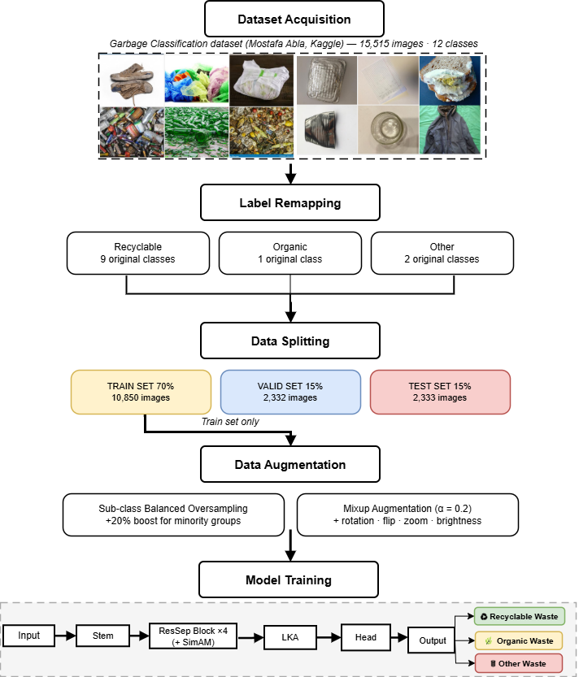
Hình 3.1 Sơ đồ pipeline 5 giai đoạn

Các giai đoạn được thiết kế có chủ đích theo thứ tự: tái nhãn được thực hiện trước khi phân chia dữ liệu để đảm bảo stratified split hoạt động trên đúng cấu trúc nhãn pháp lý; cân bằng dữ liệu chỉ áp dụng trên tập huấn luyện để tránh rò rỉ thông tin sang tập kiểm định và kiểm thử; augmentation trực tuyến được áp dụng tại cấp độ batch thay vì ngoại tuyến để tối ưu bộ nhớ lưu trữ.

3.2 Kiến trúc mô hình đề xuất
3.2.1 Tổng quan kiến trúc
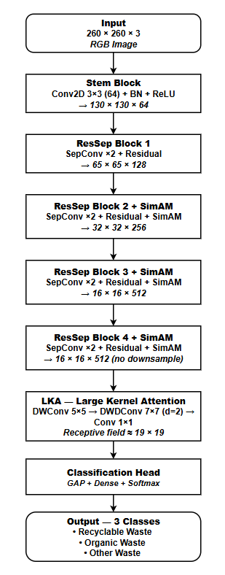

3.2.2 Khối Stem — Trích xuất đặc trưng ban đầu

3.2.3 Khối Residual Separable Convolution

3.2.4 Cơ chế chú ý SimAM

3.2.5 Large Kernel Attention (LKA)

3.2.6 Classification Head
3.3 Hàm mất mát và chiến lược huấn luyện

3.3 Chỉ số đánh giá
Để đánh giá toàn diện hiệu năng của mô hình, hai nhóm chỉ số được sử dụng: nhóm chỉ số phân loại đánh giá chất lượng dự đoán trên tập kiểm thử, và nhóm chỉ số triển khai đánh giá khả năng vận hành thực tế trên thiết bị biên.

3.3.1 Chỉ số phân loại
Bộ dữ liệu sau tái nhãn có mức độ mất cân bằng nghiêm trọng — nhóm Recyclable chiếm 83.1% trong khi nhóm Organic chỉ chiếm 6.3%. Trong bối cảnh này, nếu chỉ dùng Accuracy thì một mô hình dự đoán toàn bộ là Recyclable vẫn đạt trên 83% mà không học được gì có ý nghĩa. Vì vậy bốn chỉ số được tính toán đồng thời, tất cả đều dùng cách lấy trung bình macro — tức là tính riêng cho từng nhóm rồi lấy trung bình không trọng số, đảm bảo ba nhóm đóng góp ngang nhau vào kết quả cuối bất kể số lượng mẫu. Lý do không dùng weighted averaging là vì cách đó sẽ cho nhóm Recyclable ảnh hưởng áp đảo lên kết quả tổng, che khuất hiệu năng thực sự trên nhóm Organic và Other.
Accuracy đo tỉ lệ mẫu được phân loại đúng trên toàn bộ tập kiểm thử, cho cái nhìn tổng quan về hiệu năng chung:
$$\begin{matrix} & \text{Accuracy}=\frac{\sum_{k=1}^{K}{T}P_{k}}{N} & & \text{(9)}\end{matrix}$$
trong đó $TP_{k}$là số mẫu được dự đoán đúng của nhóm $k$, $K=3$là tổng số nhóm và $N$là tổng số mẫu kiểm thử.
Precision đo trong số những mẫu mô hình dự đoán là nhóm $k$, có bao nhiêu phần trăm thực sự thuộc nhóm đó — phản ánh mức độ tin cậy của từng dự đoán:
$$\begin{matrix} & \text{Precision}=\frac{1}{K}\sum_{k=1}^{K}{\frac{TP_{k}}{TP_{k}+FP_{k}}} & & \text{(10)}\end{matrix}$$
trong đó $FP_{k}$là số mẫu bị dự đoán nhầm vào nhóm $k$trong khi thực tế không thuộc nhóm đó.
Recall đo trong số những mẫu thực sự thuộc nhóm $k$, mô hình nhận ra được bao nhiêu phần trăm — chỉ số này quan trọng trong bài toán phân loại rác vì bỏ sót rác hữu cơ vào nhóm tái chế có thể gây nhiễm bẩn toàn bộ luồng rác tái chế:
$$\begin{matrix} & \text{Recall}=\frac{1}{K}\sum_{k=1}^{K}{\frac{TP_{k}}{TP_{k}+FN_{k}}} & & \text{(11)}\end{matrix}$$
trong đó $FN_{k}$là số mẫu thực sự thuộc nhóm $k$nhưng bị mô hình dự đoán sang nhóm khác.
F1-score là trung bình điều hòa của Precision và Recall — kết hợp cả hai trong một con số duy nhất, phản ánh cân bằng giữa việc không dự đoán sai và không bỏ sót. Đây là chỉ số chính để so sánh giữa các mô hình, đặc biệt quan trọng với các nhóm thiểu số:
$$\begin{matrix} & \text{F1}=\frac{2×\text{Precision}×\text{Recall}}{\text{Precision}+\text{Recall}} & & \text{(12)}\end{matrix}$$

3.3.2 Chỉ số triển khai
Bên cạnh hiệu năng phân loại, khả năng triển khai thực tế trên thiết bị biên là mục tiêu thiết kế quan trọng không kém. Bốn chỉ số triển khai được đo sau khi chuyển đổi mô hình sang định dạng TensorFlow Lite FP16 và thực thi trên môi trường CPU.
Model size đo dung lượng file mô hình trên đĩa tính bằng megabyte. Chỉ số này quyết định liệu mô hình có thể được nhúng trực tiếp vào ứng dụng di động hay không — mô hình quá lớn sẽ không thể phân phối đến người dùng vùng nông thôn có kết nối hạn chế.
Mean latency đo thời gian xử lý trung bình cho một ảnh đơn lẻ tính bằng mili giây, lấy trung bình trên 200 lượt đo trong điều kiện ổn định:
$$\begin{matrix} & \text{Mean Latency}=\frac{1}{200}\sum_{i=1}^{200}{t_{i}} & & \text{(13)}\end{matrix}$$
trong đó $t_{i}$là thời gian xử lý của lượt đo thứ $i$.
p95 latency đo giá trị độ trễ mà 95% các lượt đo nằm dưới ngưỡng đó — quan trọng hơn mean latency trong thực tế vì nó phản ánh trường hợp xấu nhất thường gặp, tức là người dùng không quan tâm tốc độ trung bình bằng việc thỉnh thoảng phải chờ lâu bất thường.
Throughput đo số ảnh mô hình có thể xử lý trong một giây:
$$\begin{matrix} & \text{Throughput (FPS)}=\frac{1000}{\text{Mean Latency (ms)}} & & \text{(14)}\end{matrix}$$
Ngưỡng 25 FPS thường được coi là đủ để xử lý luồng video thời gian thực — vượt ngưỡng này nghĩa là mô hình có thể phân loại rác liên tục từ camera mà không bị giật lag.

CHƯƠNG 4: THỰC NGHIỆM VÀ ĐÁNH GIÁ

4.1 Môi trường thực nghiệm
Toàn bộ quá trình huấn luyện và đánh giá mô hình được thực hiện trên nền tảng Kaggle Notebooks — một môi trường tính toán đám mây cho phép truy cập tài nguyên phần cứng chuyên dụng mà không yêu cầu cơ sở hạ tầng vật lý riêng. Việc lựa chọn nền tảng này đảm bảo khả năng tái tạo kết quả hoàn toàn vì toàn bộ môi trường phần mềm được cố định theo phiên bản tại thời điểm thực nghiệm.
Về phần cứng, thực nghiệm sử dụng hai bộ xử lý đồ họa NVIDIA Tesla T4 với dung lượng bộ nhớ 13,757 MB mỗi thiết bị và kiến trúc tính toán Turing (Compute Capability 7.5). Tesla T4 là dòng chip được thiết kế đặc biệt cho suy luận học sâu với hiệu năng cao và mức tiêu thụ điện thấp, phù hợp để đánh giá khả năng triển khai thực tế của mô hình nhẹ.
Về phần mềm, môi trường sử dụng Python 3.12 cùng với TensorFlow 2.19.0 và Keras 3 làm nền tảng xây dựng và huấn luyện mô hình. Các thư viện bổ sung bao gồm OpenCV để xử lý ảnh, scikit-learn để tính toán các chỉ số đánh giá và thực hiện phân chia dữ liệu có phân tầng, pandas để quản lý dataframe nhãn, và NumPy để xử lý mảng số. Toàn bộ giá trị ngẫu nhiên trong quá trình thực nghiệm — bao gồm khởi tạo trọng số, phân chia dữ liệu và tăng cường dữ liệu — được cố định bằng hạt giống ngẫu nhiên 42 áp dụng đồng thời cho NumPy, thư viện random của Python và TensorFlow, đảm bảo mọi kết quả được báo cáo đều có thể tái tạo chính xác.
Để đánh giá hiệu năng triển khai trên thiết bị biên, một môi trường thực nghiệm riêng biệt được thiết lập sử dụng chỉ bộ xử lý trung tâm Intel Xeon — không dùng bộ xử lý đồ họa — nhằm mô phỏng điều kiện tính toán của các thiết bị nhúng và điện thoại thông minh phổ thông. Mô hình sau khi chuyển đổi sang định dạng TensorFlow Lite được chạy 200 lượt liên tiếp trên một ảnh đơn lẻ, với 20 lượt khởi động trước đó bị bỏ qua để loại bỏ ảnh hưởng của việc biên dịch lần đầu. Cách thiết lập này cho phép đo độ trễ trung bình và độ trễ phân vị thứ 95 trong điều kiện ổn định, phản ánh trung thực hiệu năng thực tế khi triển khai.

4.2 Dữ liệu và tiền xử lý

4.2.1 Bộ dữ liệu
Bộ dữ liệu được sử dụng trong nghiên cứu này là Garbage Classification dataset (Mohamed, 2021), một bộ dữ liệu công khai trên nền tảng Kaggle gồm 15,515 ảnh phân bố trên 12 danh mục vật liệu: cardboard, paper, plastic, metal, brown-glass, green-glass, white-glass, clothes, shoes, biological, battery và trash. Bộ dữ liệu được xây dựng thông qua thu thập ảnh trực tuyến với từ khóa tìm kiếm có chủ đích nhằm tái hiện hình thái rác thải thực tế — ví dụ danh mục biological bao gồm rau củ thối, thức ăn thừa và trái cây hỏng, trong khi clothes và shoes chủ yếu là vật phẩm trong điều kiện bình thường thay vì đã bị vứt bỏ. Ảnh trong bộ dữ liệu có đa dạng về nền, góc chụp, điều kiện ánh sáng và hướng vật thể, cung cấp độ phủ sinh thái cao hơn so với TrashNet (Thung & Yang, 2016) — bộ dữ liệu phổ biến trước đây chỉ gồm 2,527 ảnh chụp trên nền trắng đồng nhất trong điều kiện phòng thí nghiệm. Phân bố chi tiết của 12 danh mục gốc được trình bày trong Bảng 3.1.
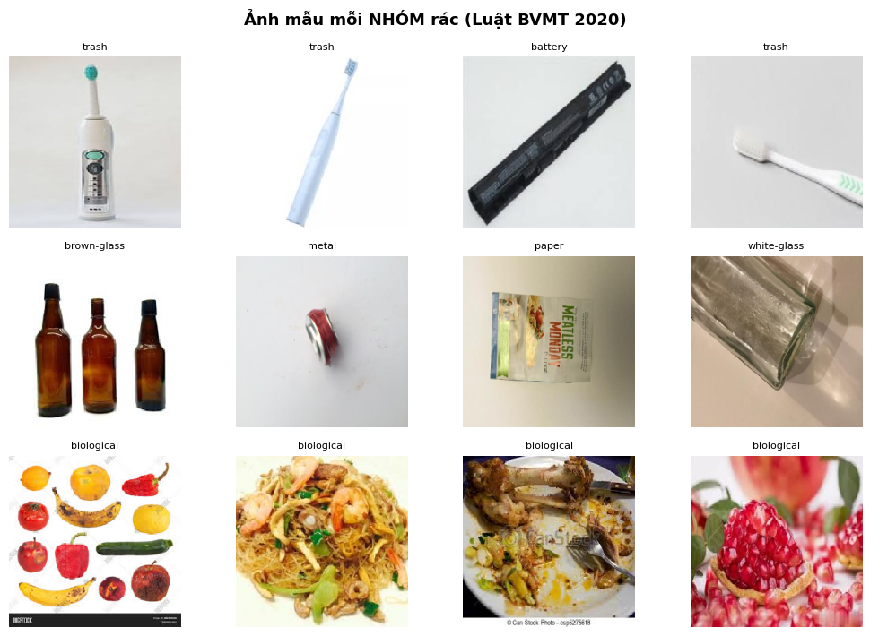

STT | Danh mục | Số ảnh | Tỉ lệ (%)
1 | clothes | 5,325 | 34.3%
2 | shoes | 1,977 | 12.7%
3 | battery | 945 | 6.1%
4 | paper | 1,050 | 6.8%
5 | biological | 985 | 6.3%
6 | cardboard | 891 | 5.7%
7 | plastic | 865 | 5.6%
8 | white-glass | 775 | 5.0%
9 | metal | 769 | 5.0%
10 | green-glass | 629 | 4.1%
11 | brown-glass | 607 | 3.9%
12 | trash | 697 | 4.5%
 | Tổng | 15,515 | 100%
Bảng 3.1 Phân bố ảnh theo 12 danh mục gốc

4.2.2 Phương pháp tái nhãn pháp lý
Bộ dữ liệu Garbage Classification gốc được tổ chức theo thành phần vật liệu của rác thải — một hệ thống phân loại phổ biến trong các nghiên cứu quốc tế nhưng không tương thích với quy định pháp lý Việt Nam. Luật Bảo vệ Môi trường số 72/2020/QH14, Điều 75, Khoản 1 quy định hộ gia đình và cá nhân có trách nhiệm phân loại chất thải rắn sinh hoạt thành ba nhóm tại nguồn: chất thải có khả năng tái sử dụng và tái chế, chất thải thực phẩm, và chất thải rắn sinh hoạt khác. Nghị định 08/2022/NĐ-CP hướng dẫn thi hành Luật này cụ thể hóa thêm tiêu chí phân loại cho từng nhóm. Đây là cơ sở pháp lý trực tiếp để xây dựng bảng ánh xạ tái nhãn trong nghiên cứu này.
Quá trình tái nhãn được thực hiện thông qua một bảng tra cứu tĩnh (WASTE_GROUP_MAP) — một dictionary ánh xạ tên danh mục gốc sang tên nhóm pháp lý tương ứng. Bảng tra cứu này được áp dụng tại giai đoạn xây dựng dataframe, tức là nhãn mới được gán trực tiếp vào cột dữ liệu mà không sao chép, di chuyển hay xóa bất kỳ file ảnh nào. Cách tiếp cận này đảm bảo ba điều: toàn bộ 15,515 ảnh được giữ nguyên, đường dẫn file gốc không thay đổi, và quá trình tái tạo kết quả hoàn toàn có thể thực hiện lại từ bộ dữ liệu gốc.
Bảng 3.2 trình bày chi tiết ánh xạ từng danh mục gốc sang nhóm pháp lý tương ứng cùng căn cứ pháp lý.
Nhóm pháp lý | Danh mục gốc | Số danh mục | Căn cứ pháp lý
Recyclable (Tái chế) | cardboard, paper, plastic, metal, brown-glass, green-glass, white-glass, clothes, shoes | 9 | Điều 75(1)
Organic (Thực phẩm) | biological | 1 | Điều 75(2)
Other (Khác) | battery, trash | 2 | Điều 75(3)
Bảng 3.2. Bảng ánh xạ tái nhãn pháp lý
Một số quyết định trong bảng ánh xạ cần được giải thích rõ để đảm bảo tính minh bạch. Danh mục battery được xếp vào nhóm Other thay vì tạo nhóm riêng mặc dù pin về bản chất là chất thải nguy hại. Lý do là Điều 75 chỉ quy định ba nhóm phân loại tại nguồn hộ gia đình — pin được thu gom riêng trong thực tế vận hành, nhưng trong khuôn khổ ba nhóm pháp lý cơ bản, pin và trash đều thuộc nhóm chất thải rắn sinh hoạt khác không tái chế và không phải thực phẩm. Danh mục clothes và shoes được xếp vào nhóm Recyclable vì đây là vật liệu có khả năng tái sử dụng và tái chế theo định nghĩa tại Điều 75(1), dù trong thực tế nhiều người dùng có thể nhầm chúng với rác thông thường.
Hệ quả trực tiếp và quan trọng nhất của quá trình tái nhãn là sự xuất hiện của mất cân bằng dữ liệu nghiêm trọng, như minh họa trong Bảng 3.3.
Nhóm pháp lý | Số ảnh | Tỉ lệ (%)
Recyclable (Tái chế) | 12,888 | 83.1%
Other (Khác) | 1,642 | 10.6%
Organic (Thực phẩm) | 985 | 6.3%
Tổng | 15,515 | 100%
Bảng 3.3. Phân bố dữ liệu sau tái nhãn
Tỉ lệ mất cân bằng giữa nhóm lớn nhất (Recyclable) và nhỏ nhất (Organic) lên đến 13.3×. Điểm then chốt cần nhấn mạnh là mất cân bằng này hoàn toàn là hệ quả cấu trúc của quy định pháp lý — 9 trong 12 danh mục vật liệu được gộp vào một nhóm pháp lý duy nhất, không phải do lỗi thu thập dữ liệu hay thiết kế bộ dữ liệu. Đây là thách thức đặc thù của bài toán phân loại rác theo luật mà các nghiên cứu quốc tế sử dụng hệ thống nhãn vật liệu không gặp phải, và đòi hỏi chiến lược xử lý mất cân bằng chuyên biệt được trình bày tại Mục 3.2.4.

4.2.3 Phân chia dữ liệu
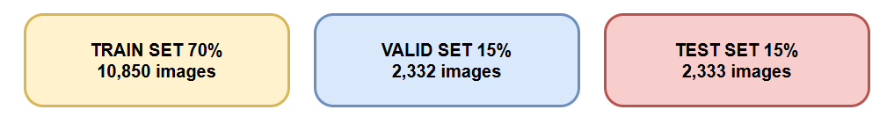
Bộ dữ liệu được phân chia theo tỉ lệ 70% huấn luyện / 15% kiểm định / 15% kiểm thử sử dụng stratified split tại cấp độ 12 danh mục gốc — không phải 3 nhóm pháp lý. Quyết định này có chủ đích rõ ràng: nếu stratified split được thực hiện trên 3 nhóm, danh mục clothes với 5,325 ảnh có thể chiếm tỉ lệ không cân xứng trong nhóm Recyclable của tập huấn luyện, dẫn đến bias đặc trưng. Việc stratify theo 12 danh mục gốc đảm bảo mỗi danh mục vật liệu được phân phối đồng đều qua cả ba tập, bảo toàn tính đại diện của toàn bộ phổ hình thái rác thải.
Tập kiểm thử được cô lập hoàn toàn trong suốt quá trình huấn luyện và chỉ được sử dụng một lần duy nhất sau khi huấn luyện kết thúc để đảm bảo đánh giá không thiên lệch. Số lượng ảnh thực tế sau khi phân chia được trình bày trong Bảng 3.3.
Tập dữ liệu | Tổng | Recyclable | Other | Organic
Huấn luyện (70%) | 10,850 | 8,478 | 1,148 | 689
Kiểm định (15%) | 2,332 | 1,937 | 247 | 148
Kiểm thử (15%) | 2,333 | 1,938 | 247 | 148

4.2.4 Cân bằng và tăng cường dữ liệu
a. Cân bằng dữ liệu (Sub-class Balanced Oversampling)
Để xử lý mất cân bằng 13.3× trong tập huấn luyện, chiến lược oversampling cân bằng theo danh mục con (sub-class balanced oversampling) được áp dụng. Mỗi nhóm pháp lý được oversampled đến mức target xác định, trong đó các nhóm thiểu số nhận thêm 20% boost:
- Nhóm Recyclable: target 3,500 mẫu
- Nhóm Other và Organic: target 4,200 mẫu (3,500 × 1.2)
Điểm then chốt của chiến lược này là oversampling được thực hiện tại cấp độ danh mục con, không phải cấp độ nhóm pháp lý. Nếu oversampling được thực hiện trực tiếp trên 3 nhóm, danh mục clothes với 5,325 ảnh trong nhóm Recyclable sẽ được lấy mẫu nhiều hơn và chi phối đặc trưng của toàn nhóm. Bằng cách phân bổ target đều nhau giữa các danh mục con trong mỗi nhóm, mô hình được đảm bảo tiếp xúc cân bằng với toàn bộ phổ hình thái rác thải trong mỗi nhóm pháp lý.
b. Tăng cường dữ liệu (Data Augmentation)
Tăng cường dữ liệu trực tuyến được áp dụng cho tập huấn luyện thông qua ImageDataGenerator với các tham số được lựa chọn để phản ánh điều kiện chụp ảnh thực tế tại các điểm phân loại rác cộng đồng, như trình bày trong Bảng 3.4. Tập kiểm định và kiểm thử không áp dụng augmentation để đảm bảo tính khách quan của đánh giá.
Các tham số tăng cường dữ liệu được lựa chọn dựa trên đặc thù của điều kiện chụp ảnh rác thải trong thực tế — nơi người dùng chụp ảnh bằng điện thoại ở nhiều góc độ, khoảng cách và điều kiện ánh sáng khác nhau — thay vì điều kiện phòng thí nghiệm đồng nhất. Về hướng và vị trí vật thể, xoay ảnh trong phạm vi ±30° phản ánh thực tế rác thải không có hướng đặt cố định, trong khi dịch chuyển khung ±15% theo cả hai chiều mô phỏng thói quen chụp nhanh không căn giữa của người dùng — buộc mô hình học đặc trưng vật thể thay vì vị trí của nó trong ảnh. Zoom ±25% tạo ra các biến thể tỉ lệ đủ rộng để mô hình không phụ thuộc vào khoảng cách chụp, và shear ±12° mô phỏng biến dạng phối cảnh khi camera không song song hoàn toàn với mặt phẳng chứa vật thể — tình huống phổ biến khi chụp rác đặt trên sàn nhà. Về tính đối xứng, lật ngang được kích hoạt vì hầu hết vật thể rác thải có tính đối xứng hai chiều và không mang thông tin hướng có ý nghĩa, trong khi lật dọc bị tắt vì rác thải chịu ràng buộc trọng lực — lật dọc tạo ra ảnh phi tự nhiên không tồn tại trong thực tế và gây nhiễu quá trình học. Về điều kiện ánh sáng và màu sắc, dải độ sáng [0.60, 1.40] bao phủ các tình huống từ trong nhà thiếu sáng đến ngoài trời nắng gắt mà không tạo ra ảnh quá tối hay quá sáng đến mức mất thông tin, đồng thời channel shift ±15.0 mô phỏng sự thay đổi nhiệt độ màu giữa ánh đèn vàng trong nhà và ánh sáng tự nhiên ban ngày, giúp mô hình nhận diện vật thể dựa trên hình dạng và kết cấu thay vì phụ thuộc vào màu sắc tuyệt đối. Cuối cùng, fill mode nearest — sao chép giá trị pixel gần nhất để điền vùng trống sau các phép biến đổi — được chọn vì tạo kết quả tự nhiên hơn các chế độ khác, phù hợp với hình ảnh rác thải có nền đa dạng. Toàn bộ augmentation được áp dụng trực tuyến tại cấp độ batch trong quá trình huấn luyện, không lưu ảnh xuống đĩa, đảm bảo mỗi epoch mô hình tiếp xúc với một biến thể khác nhau của cùng ảnh gốc. Tập kiểm định và kiểm thử không áp dụng bất kỳ augmentation nào — chỉ chuẩn hóa pixel về [0, 1] bằng cách chia cho 255.0 — để đảm bảo đánh giá phản ánh đúng hiệu năng thực tế của mô hình trên dữ liệu chưa qua xử lý.

4.3 Kết quả huấn luyện
Mô hình được huấn luyện tối đa 120 epoch với cơ chế dừng sớm theo dõi độ chính xác trên tập kiểm định. Quá trình huấn luyện thực tế dừng lại ở epoch 115 — cơ chế dừng sớm với ngưỡng chờ 25 epoch không được kích hoạt, cho thấy mô hình vẫn còn cải thiện đều đặn cho đến gần cuối lịch trình huấn luyện thay vì hội tụ sớm rồi bình ổn.
Hình 4.1 trình bày đường cong giá trị hàm mất mát và độ chính xác trên cả tập huấn luyện và tập kiểm định qua 115 epoch.

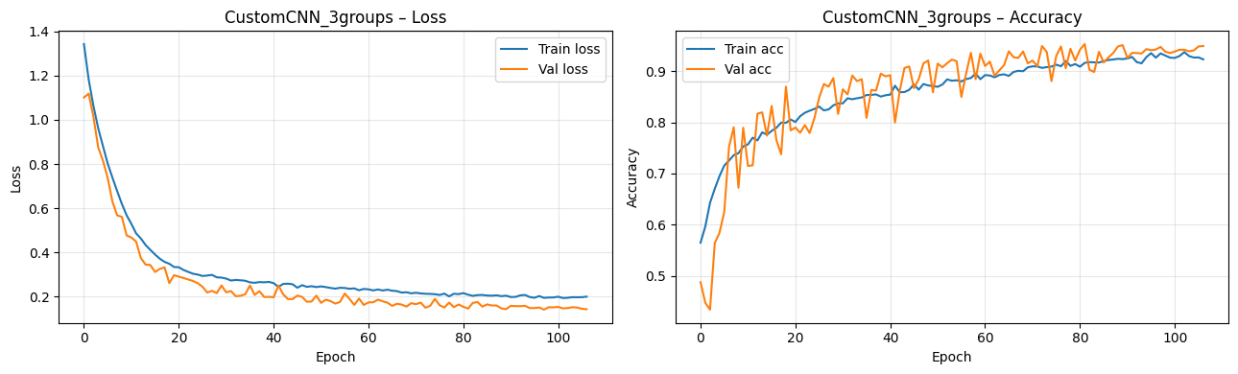
Về đường cong hàm mất mát (biểu đồ trái): Cả hai đường train loss và val loss đều bắt đầu ở mức cao — khoảng 1.3 đến 1.4 — rồi giảm rất nhanh trong 20 epoch đầu, phản ánh giai đoạn học chính khi mô hình tiếp thu đặc trưng phân biệt cơ bản giữa ba nhóm. Đáng chú ý là val loss giảm nhanh hơn và thấp hơn train loss trong giai đoạn đầu — điều này là hành vi bình thường khi dùng Dropout và SpatialDropout vì trong lúc huấn luyện các kết nối bị bỏ ngẫu nhiên làm train loss cao hơn thực tế, còn lúc kiểm định toàn bộ kết nối được dùng đầy đủ. Từ epoch 20 trở đi, hai đường dần hội tụ về nhau và cùng giảm chậm đến cuối, không có dấu hiệu val loss tăng trở lại — xác nhận mô hình không bị overfitting.
Về đường cong độ chính xác (biểu đồ phải): Đường val accuracy tăng rất nhanh trong 20 epoch đầu và vượt lên trên train accuracy — cùng lý do với hiện tượng loss ở trên, Dropout làm train accuracy thấp hơn trong lúc huấn luyện. Từ khoảng epoch 30, cả hai đường ổn định ở vùng trên 90% và tiếp tục cải thiện chậm. Train accuracy dao động nhẹ do Mixup augmentation tạo ra các mẫu tổng hợp khó hơn mẫu gốc, trong khi val accuracy tương đối trơn tru hơn vì không áp dụng augmentation trên tập kiểm định. Độ chính xác kiểm định cuối cùng đạt 95.07% — chênh lệch chỉ 0.17 điểm phần trăm so với độ chính xác kiểm thử 95.24%, là bằng chứng định lượng cho thấy mô hình tổng quát hóa tốt sang dữ liệu chưa từng thấy.
Chỉ số | Giá trị
Số epoch thực tế | 115 / 120
Độ chính xác tập kiểm định | 95.07%
Độ chính xác tập kiểm thử | 95.24%
Chênh lệch kiểm định — kiểm thử | 0.17%
Bảng 4.2. Kết quả cuối quá trình huấn luyện

4.4 Phân tích kết quả theo từng nhóm

4.5.1 Kết quả per-class
Bảng 4.4 trình bày kết quả chi tiết cho từng nhóm pháp lý trên tập kiểm thử.
Nhóm | Precision | Recall | F1-score | Số mẫu
Other (Khác) | 0.80 | 0.83 | 0.81 | 247
Recyclable (Tái chế) | 0.98 | 0.96 | 0.97 | 1,938
Organic (Thực phẩm) | 0.86 | 0.95 | 0.90 | 148
Macro average | 0.88 | 0.92 | 0.90 | 2,333
Accuracy |  |  | 0.95 | 2,333
Bảng 4.4. Kết quả phân loại theo từng nhóm
Nhóm Recyclable đạt F1-score cao nhất 0.97 — kết quả này không đáng ngạc nhiên vì đây là nhóm chiếm đa số với 1,938 mẫu kiểm thử và 9 danh mục vật liệu đa dạng giúp mô hình học được biên giới quyết định rõ ràng. Precision 0.98 đặc biệt cao cho thấy khi mô hình dự đoán một vật là tái chế thì gần như chắc chắn đúng.
Nhóm Organic đạt F1-score 0.90 dù chỉ có 148 mẫu kiểm thử và xuất phát từ một danh mục gốc duy nhất (biological). Recall 0.95 đặc biệt đáng chú ý — trong 148 mẫu rác thực phẩm, mô hình nhận ra đúng 141 mẫu và chỉ bỏ sót 7 mẫu. Kết quả này xác nhận rằng rác thực phẩm có đặc trưng hình ảnh đủ khác biệt so với hai nhóm còn lại — màu sắc hữu cơ, kết cấu mềm và không đều của thức ăn thừa — giúp mô hình phân biệt tốt ngay cả khi số lượng mẫu huấn luyện hạn chế. Đây cũng là bằng chứng trực tiếp cho thấy pipeline cân bằng dữ liệu với boost 20% cho nhóm thiểu số đã phát huy tác dụng.
Nhóm Other đạt F1-score thấp nhất 0.81 — thấp hơn đáng kể so với hai nhóm còn lại. Lý do nằm ở bản chất của nhóm này: pin và rác thải thông thường là hai danh mục có hình thái rất khác nhau và đồng thời có thể trông giống với các vật trong nhóm Recyclable khi đã qua sử dụng — pin hình trụ giống pin sạc tái chế, rác thải hỗn hợp có thể chứa mảnh nhựa hay thủy tinh vỡ. Precision 0.80 cho thấy cứ 10 mẫu được dự đoán là Other thì có 2 mẫu thực ra thuộc nhóm khác, chủ yếu là Recyclable bị phân loại nhầm sang Other.

4.5.2 Phân tích confusion matrix (ma trận nhầm lẫn)
Confusion matrix (ma trận nhầm lẫn) là một bảng hình vuông tóm tắt toàn bộ kết quả dự đoán của mô hình — mỗi hàng đại diện cho nhãn thực tế của mẫu, mỗi cột đại diện cho nhãn mô hình dự đoán. Các ô nằm trên đường chéo chính (từ góc trên trái xuống góc dưới phải) là những mẫu được dự đoán đúng — số càng lớn càng tốt. Các ô nằm ngoài đường chéo là những mẫu bị nhầm lẫn — số càng nhỏ càng tốt. Nhìn vào một ô cụ thể tại hàng A cột B có nghĩa là: có bao nhiêu mẫu thực tế thuộc nhóm A nhưng bị mô hình dự đoán nhầm thành nhóm B. Ma trận nhầm lẫn đặc biệt hữu ích trong bài toán nhiều lớp vì nó cho thấy không chỉ mô hình sai bao nhiêu, mà còn sai theo hướng nào và giữa những nhóm nào — thông tin mà các chỉ số tổng hợp như F1-score không thể hiện được.

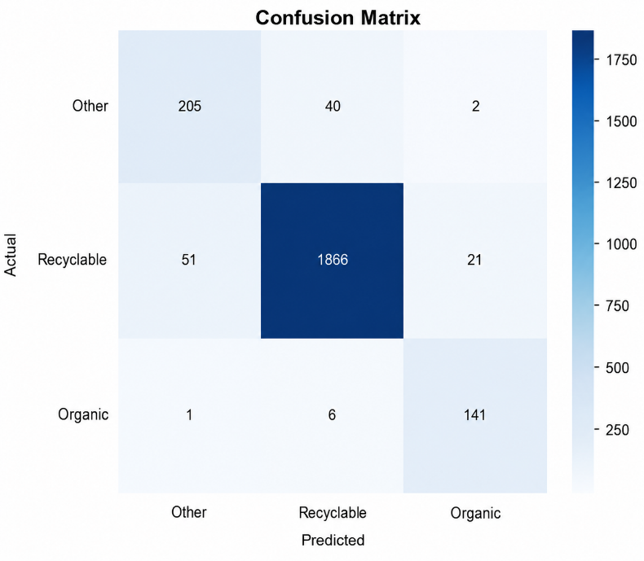
Hình 4.2 trình bày ma trận nhầm lẫn trên tập kiểm thử 2,333 mẫu.
Nhìn vào ma trận nhầm lẫn, mẫu lỗi phân loại tập trung chủ yếu ở biên giới giữa nhóm Recyclable và Other. Cụ thể, 51 mẫu Recyclable bị dự đoán nhầm thành Other và 40 mẫu Other bị dự đoán nhầm thành Recyclable — tạo thành nhầm lẫn hai chiều chiếm phần lớn tổng số lỗi. Điều này phản ánh thách thức cấu trúc của bài toán: ranh giới pháp lý giữa hai nhóm này không tương ứng với ranh giới hình ảnh rõ ràng — một chiếc pin cũ bề ngoài trông giống ống kim loại tái chế, một túi rác hỗn hợp chứa cả mảnh nhựa lẫn thức ăn thừa. Đây là loại nhầm lẫn khó tránh khỏi ngay cả với người phân loại thủ công trong điều kiện thực tế.
Ngược lại, nhóm Organic cho thấy mức độ nhầm lẫn rất thấp — chỉ 1 mẫu bị nhầm sang Other và 6 mẫu bị nhầm sang Recyclable, tổng cộng chỉ 7 lỗi trên 148 mẫu. Kết quả này xác nhận rằng đặc trưng hình ảnh của rác thực phẩm đủ khác biệt để mô hình phân biệt đáng tin cậy, giảm thiểu nguy cơ nhiễm bẩn luồng rác tái chế trong triển khai thực tế.

4.5 So sánh với các mô hình baseline
Để đánh giá khách quan hiệu năng của VN-LiteWaste, ba mô hình học chuyển giao phổ biến được huấn luyện lại từ đầu trên cùng bộ dữ liệu, cùng tỉ lệ phân chia 70/15/15, cùng cấu hình augmentation và cùng môi trường phần cứng. Các mô hình baseline sử dụng quy trình học chuyển giao hai giai đoạn tiêu chuẩn: giai đoạn một đóng băng toàn bộ tầng đặc trưng và chỉ huấn luyện phần đầu phân loại, giai đoạn hai mở khóa 30% tầng cuối để tinh chỉnh với learning rate nhỏ hơn. Hàm mất mát sử dụng là cross-entropy tiêu chuẩn thay vì Focal Loss để phản ánh đúng quy trình học chuyển giao thông thường. Việc đảm bảo cùng điều kiện thực nghiệm là yếu tố then chốt — so sánh với kết quả từ bài báo khác trên bộ dữ liệu khác hoặc số lớp khác sẽ không có giá trị khoa học.
Mô hình | Số tham số | Kích thước | Accuracy | F1 (macro)
VGG16 | 138M | ~528 MB | 94.41% | 91.74%
EfficientNetB0 | 5.3M | ~20 MB | 94.67% | 92.28%
MobileNetV2 | 3.4M | ~14 MB | 92.86% | 89.45%
VN-LiteWaste | 1.83M | 3.48 MB | 95.24% | 90.00%
Bảng 4.5. So sánh VN-LiteWaste với các mô hình baseline
Nhìn vào bảng so sánh, VN-LiteWaste đạt accuracy cao nhất trong bốn mô hình (95.24%) trong khi có số tham số ít nhất (1.83M) và kích thước nhỏ nhất (3.48 MB sau chuyển đổi TFLite). Đây là kết quả đáng chú ý vì thông thường mô hình nhẹ hơn thường đánh đổi một phần độ chính xác — VN-LiteWaste phá vỡ quy luật này nhờ được thiết kế chuyên biệt cho bài toán ba lớp pháp lý thay vì dùng kiến trúc tổng quát từ ImageNet.
Trường hợp đáng phân tích nhất là so sánh với EfficientNetB0. Mô hình này đạt macro F1-score cao hơn VN-LiteWaste (92.28% so với 90.00%) — nghĩa là hiệu năng trên các nhóm thiểu số của EfficientNetB0 tốt hơn một chút. Tuy nhiên EfficientNetB0 cần gần 3 lần số tham số (5.3M so với 1.83M) và kích thước triển khai lớn hơn gần 6 lần (20 MB so với 3.48 MB). Trong bối cảnh triển khai trên thiết bị biên với bộ nhớ hạn chế, khoảng cách 2.28 điểm F1 không đủ để biện minh cho chi phí tài nguyên gấp 6 lần — đặc biệt khi VN-LiteWaste đã đạt ngưỡng macro F1 bằng 0.90 tức là trung bình mỗi nhóm đều được nhận diện đúng 9 trong 10 mẫu.
VGG16 là trường hợp minh họa rõ nhất cho vấn đề của các mô hình nặng: dù đạt accuracy 94.41% và macro F1 91.74% — kết quả không tồi — nhưng 138 triệu tham số và kích thước 528 MB khiến nó hoàn toàn không thể triển khai trên bất kỳ thiết bị di động hay nhúng nào. MobileNetV2 ngược lại có kích thước hợp lý (14 MB) nhưng đạt accuracy thấp nhất (92.86%) và macro F1 dưới ngưỡng 90% — cho thấy kiến trúc nhẹ tổng quát chưa được tối ưu cho đặc thù của bài toán phân loại rác ba nhóm pháp lý.
Kết quả tổng thể cho thấy việc thiết kế kiến trúc chuyên biệt từ đầu cho bài toán cụ thể — thay vì dùng mô hình tiền huấn luyện tổng quát — có thể đạt hiệu năng phân loại tốt hơn đồng thời duy trì kích thước mô hình phù hợp cho triển khai thực tế. Đây là đóng góp thực tiễn quan trọng của nghiên cứu này trong bối cảnh triển khai AI tại các nước đang phát triển nơi thiết bị phổ thông có tài nguyên hạn chế.

4.7 Đánh giá hiệu năng triển khai
Độ chính xác phân loại cao là điều kiện cần nhưng chưa đủ để một mô hình có thể ứng dụng thực tế trên thiết bị biên. Một mô hình chính xác nhưng chiếm hàng trăm megabyte bộ nhớ hoặc cần gần một giây để xử lý một ảnh sẽ không thể tích hợp vào ứng dụng di động phổ thông. Vì vậy sau khi đánh giá hiệu năng phân loại, mô hình được đánh giá thêm về khả năng triển khai thực tế thông qua định dạng TensorFlow Lite.
TensorFlow Lite được chọn vì đây là định dạng suy luận trên thiết bị chính thức của hệ sinh thái Android và các hệ thống nhúng phổ biến — mô hình ở định dạng này có thể chạy trực tiếp trên thiết bị mà không cần kết nối máy chủ, không phụ thuộc vào đường truyền internet và không phát sinh chi phí vận hành đám mây. Đây là yêu cầu thiết yếu khi hướng đến triển khai tại các hộ gia đình Việt Nam, đặc biệt ở vùng nông thôn nơi kết nối internet không ổn định. Trong số các tùy chọn lượng tử hóa của TensorFlow Lite, FP16 — tức giảm độ chính xác số thực từ 32 bit xuống 16 bit — được chọn vì đạt được sự cân bằng tốt nhất giữa giảm kích thước mô hình và duy trì độ chính xác: FP16 giảm kích thước đáng kể so với FP32 trong khi ít ảnh hưởng đến chất lượng dự đoán hơn so với INT8 vốn đòi hỏi thêm bộ dữ liệu hiệu chỉnh. Toàn bộ benchmark được thực hiện trên môi trường CPU thuần túy — không dùng GPU — nhằm mô phỏng điều kiện tính toán thực tế của smartphone phổ thông và thiết bị nhúng chi phí thấp.
Chỉ số | Keras (.keras) | TFLite FP16
Số tham số | 1,827,907 | 1,827,907
GFLOPs | 1.5007 | ~0.75
Kích thước mô hình | 21.10 MB | 3.48 MB
Mức giảm kích thước | — | −83.5%
Độ trễ trung bình | 84.53 ms | 19.86 ms
Độ trễ p95 | 89.27 ms | 20.82 ms
Thông lượng | 11.8 FPS | 50.4 FPS
Accuracy kiểm thử | 95.24% | 95.20%
Kết quả cho thấy mô hình Keras gốc có kích thước 21.10 MB — phù hợp cho huấn luyện và nghiên cứu nhưng quá lớn để nhúng trực tiếp vào ứng dụng di động. Sau khi chuyển sang TFLite FP16, kích thước giảm xuống còn 3.48 MB trong khi accuracy chỉ thay đổi 0.04 điểm phần trăm từ 95.24% xuống 95.20% — xác nhận rằng lượng tử hóa FP16 không làm mất thông tin phân loại có ý nghĩa. Với kích thước dưới 4 MB, VN-LiteWaste có thể được nhúng trực tiếp vào file cài đặt ứng dụng Android mà không yêu cầu tải xuống thêm sau khi cài đặt.
Về tốc độ xử lý, độ trễ trung bình ở định dạng TFLite FP16 đạt 19.86 ms với thông lượng 50.4 FPS — vượt gần gấp đôi ngưỡng 25 FPS thường được coi là đủ để xử lý luồng video thời gian thực. Độ trễ p95 đạt 20.82 ms, chỉ cao hơn độ trễ trung bình 0.96 ms, cho thấy hiệu năng rất ổn định qua 200 lượt đo không có trường hợp ngoại lệ đột ngột. So sánh với nghiên cứu gần nhất trong bối cảnh Việt Nam, Do và Vuong (2026) báo cáo kích thước triển khai 6.2 MB cho YOLOv8n — VN-LiteWaste nhỏ hơn 43.9% so với con số này.
Cần lưu ý rằng toàn bộ benchmark được thực hiện trên CPU đám mây Intel Xeon, không phải trên thiết bị vật lý thực tế. Hiệu năng trên smartphone Android phổ thông hoặc máy tính nhúng chi phí thấp có thể khác biệt tùy thuộc vào kiến trúc chip và phiên bản hệ điều hành. Việc xác nhận hiệu năng trên phần cứng vật lý thực tế được xác định là hướng phát triển tiếp theo, được thảo luận chi tiết ở Chương 6.

CHƯƠNG 5: TRIỂN KHAI HỆ THỐNG

5.1 LỰA CHỌN CÔNG NGHỆ VÀ MÔI TRƯỜNG PHÁT TRIỂN

5.1.1 Lựa chọn công nghệ
Việc lựa chọn công nghệ được thực hiện dựa trên các tiêu chí về tính tương thích, hiệu năng và khả năng tích hợp giữa các thành phần trong hệ thống.
Ngôn ngữ lập trình
Python được lựa chọn làm ngôn ngữ lập trình chủ đạo cho toàn bộ hệ thống nhờ hệ sinh thái thư viện phong phú, đặc biệt là sự hỗ trợ toàn diện cho các tác vụ xử lý dữ liệu và học sâu thông qua NumPy, Pandas, TensorFlow và Keras. Đối với tầng giao diện, bộ ba công nghệ HTML5, CSS3 và JavaScript được sử dụng để xây dựng frontend theo nguyên tắc thiết kế thích ứng, đảm bảo khả năng tương tác nhất quán trên đa dạng thiết bị đầu cuối.
Nền tảng Backend và cơ sở dữ liệu
Flask Framework được thiết lập làm nền tảng backend, đảm nhận vai trò điều phối luồng dữ liệu giữa giao diện người dùng, mô hình học sâu và cơ sở dữ liệu. SQLite được lựa chọn làm hệ quản trị cơ sở dữ liệu nhờ tính nhỏ gọn, được tích hợp sẵn trong Python và đáp ứng tốt yêu cầu lưu trữ thông tin người dùng cùng nhật ký hoạt động mà không đòi hỏi hạ tầng máy chủ cơ sở dữ liệu riêng biệt.
Môi trường huấn luyện mô hình
Quá trình huấn luyện mô hình được thực hiện trên nền tảng Kaggle với sự hỗ trợ của GPU, cho phép tăng tốc đáng kể quá trình tối ưu hóa các lớp mạng có độ phức tạp cao, từ đó rút ngắn thời gian hội tụ so với môi trường CPU thông thường.
Công cụ phát triển và quản lý
Visual Studio Code (VS Code) được sử dụng làm môi trường phát triển tích hợp chính cho toàn bộ quá trình lập trình, gỡ lỗi và kiểm thử.
StarUML được ứng dụng để mô hình hóa kiến trúc hệ thống thông qua các sơ đồ UML bao gồm Use Case Diagram, Class Diagram và Data Flow Diagram. Mã nguồn của dự án được quản lý tập trung trên GitHub, hỗ trợ kiểm soát phiên bản, sao lưu và phối hợp làm việc nhóm hiệu quả trong suốt vòng đời phát triển phần mềm.

5.1.2 Môi trường phát triển
Môi trường phát triển của hệ thống được cấu hình theo mô hình phân tầng, trong đó mỗi tầng đảm nhận một vai trò chuyên biệt và có sự liên kết chặt chẽ với nhau nhằm đảm bảo quy trình phát triển diễn ra liên tục và nhất quán.
Tầng phát triển cục bộ
Toàn bộ mã nguồn được xây dựng và kiểm thử trên Visual Studio Code kết hợp với Flask Framework làm máy chủ phát triển cục bộ, cho phép kiểm thử luồng dữ liệu từ giao diện đến backend và cơ sở dữ liệu trước khi triển khai chính thức.
Tầng huấn luyện mô hình
Quá trình huấn luyện được thực hiện trên Kaggle Notebooks với GPU chuyên dụng, rút ngắn đáng kể thời gian hội tụ so với CPU thông thường. Sau khi hoàn tất, mô hình được xuất dưới định dạng .keras và tích hợp vào hệ thống Flask.
Tầng thiết kế và mô hình hóa
Kiến trúc hệ thống được mô hình hóa thông qua StarUML với các sơ đồ UML bao gồm Use Case Diagram, Class Diagram, Data Flow Diagram và Business Function Diagram, đảm bảo sự thống nhất thiết kế trong suốt vòng đời phát triển phần mềm.
Tầng quản lý mã nguồn
Mã nguồn được quản lý tập trung trên GitHub thông qua Git, cho phép theo dõi lịch sử thay đổi, phục hồi phiên bản khi phát sinh lỗi và hỗ trợ phối hợp làm việc nhóm hiệu quả..

5.2 Kiến trúc hệ thống triển khai
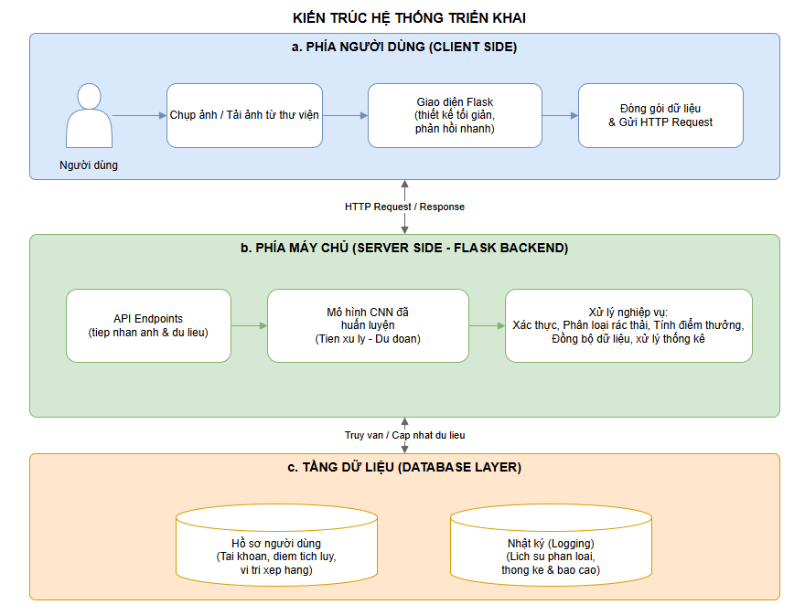

5.3 Thiết kế giao diện người dùng

5.3.1 Giao diện đăng ký

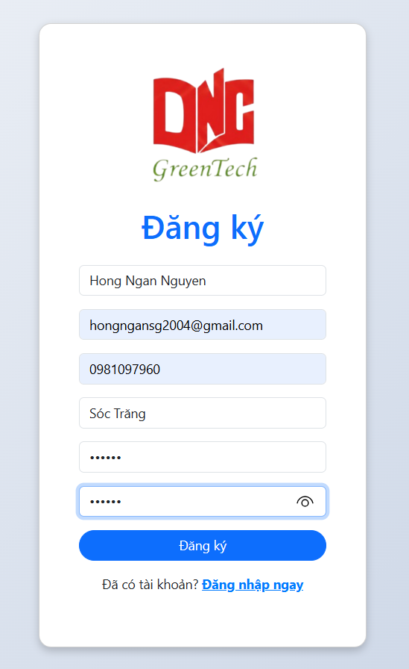
Hình 5.1 Giao diện đăng ký.
Hướng dẫn sử dụng
Bước 1: Nhập thông tin cá nhân
Điền đầy đủ các thông tin vào các ô:
- Họ tên
- Email
- Số điện thoại
- Địa chỉ
Lưu ý: không để trống các ô bắt buộc.
Bước 2: Nhập mật khẩu
- Nhập mật khẩu vào ô Mật khẩu
- Nhập lại mật khẩu vào ô Xác nhận mật khẩu
Hai mật khẩu phải giống nhau.
Bạn có thể bấm biểu tượng 👁 để hiển thị mật khẩu nhằm kiểm tra tránh nhập sai.
Bước 3: Gửi thông tin đăng ký
Nhấn nút 
Hệ thống sẽ:
- kiểm tra dữ liệu hợp lệ
- tạo tài khoản mới

Bước 4: Chuyển sang đăng nhập
Sau khi đăng ký thành công, chọn để đăng nhập vào hệ thống.

Hình 5.2 Giao diện Đăng ký thành công.

Giao diện đăng nhập

Hình 6.3 Giao diện đăng nhập hệ thống
Hướng dẫn sử dụng
Bước 1: Nhập thông tin tài khoản
Điền thông tin vào các ô:
- Tên đăng nhập
- Mật khẩu
Bạn có thể bấm biểu tượng 👁 để hiển thị mật khẩu nhằm kiểm tra lại thông tin đã nhập.
Bước 2: Thực hiện đăng nhập
Nhấn nút Đăng nhập để truy cập vào hệ thống.
Nếu thông tin chính xác:
- hệ thống sẽ chuyển đến trang chính
- bạn có thể sử dụng các chức năng như phân loại rác, xem lịch sử, xếp hạng,...
Bước 3: Trường hợp chưa có tài khoản
Chọn Đăng ký ngay để chuyển sang trang tạo tài khoản mới.
Lưu ý
- Nếu nhập sai mật khẩu, hệ thống sẽ yêu cầu nhập lại.
- Cần đăng nhập trước khi sử dụng các chức năng của hệ thống.
- Không chia sẻ mật khẩu cho người khác để đảm bảo an toàn tài khoản.

5.3.3 Giao diện trang chủ
A. ADMIN
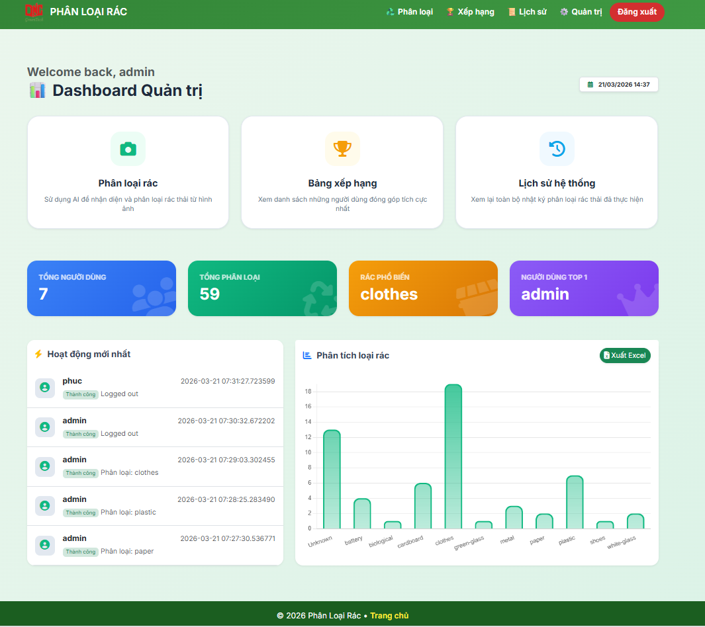
Hình 6.4 Giao diện trang chủ (Admin).
1) Thanh điều hướng
Admin có thể truy cập nhanh các chức năng:
- Phân loại → thực hiện nhận diện rác bằng AI
- Xếp hạng → xem bảng xếp hạng người dùng
- Lịch sử → xem các hoạt động đã thực hiện
- Quản trị → quay lại trang dashboard
- Đăng xuất → thoát khỏi hệ thống
(2) Các thẻ chức năng nhanh
Gồm 3 mục:
Phân loại rác
Cho phép admin tải ảnh để hệ thống AI nhận diện loại rác.
Bảng xếp hạng
Hiển thị danh sách người dùng có số lần phân loại nhiều nhất.
Lịch sử hệ thống
Hiển thị toàn bộ nhật ký hoạt động của người dùng.
(3) Thống kê tổng quan
Các ô thống kê giúp admin theo dõi nhanh:
- Tổng người dùng → số tài khoản đã đăng ký
- Tổng phân loại → tổng số lần hệ thống đã nhận diện rác
- Rác phổ biến → loại rác xuất hiện nhiều nhất
- Người dùng top 1 → người có số lần sử dụng nhiều nhất
(4) Hoạt động mới nhất
Hiển thị danh sách các hoạt động gần đây:
- đăng nhập
- đăng xuất
- phân loại rác
Giúp admin kiểm tra lịch sử sử dụng hệ thống.
(5) Biểu đồ phân tích loại rác
Biểu đồ cột thể hiện số lượng từng loại rác đã được phân loại, ví dụ:
- clothes
- plastic
- paper
- glass
- metal
Giúp admin đánh giá xu hướng rác phổ biến.
(6) Xuất file Excel
Nút Xuất Excel cho phép admin tải file thống kê gồm:
- danh sách người dùng
- số lần phân loại
- loại rác phổ biến
- dữ liệu phục vụ báo cáo
Mục đích sử dụng trang Admin
Trang quản trị hỗ trợ:
- theo dõi hiệu quả hệ thống AI
- thống kê dữ liệu phân loại rác
- quản lý hoạt động người dùng
- xuất báo cáo phục vụ nghiên cứ
B. NGƯỜI DÙNG
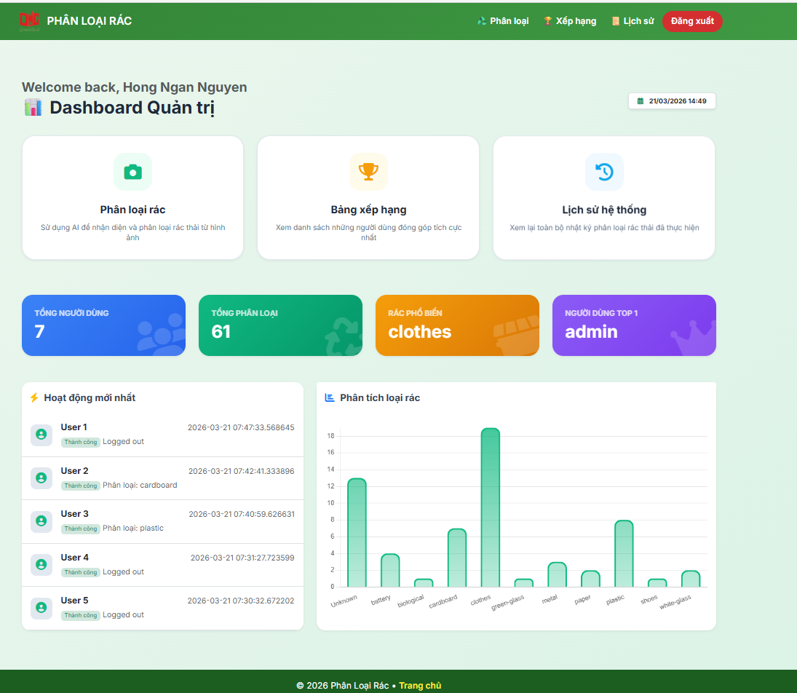
Hình 6.5 Giao diện trang chủ (Người dùng).
Tương tự quyền Admin nhưng Người dùng sẽ không xem được các chức năng như:
- Trang Quản Trị
- Hoạt động của các User khác
- Xuất file Excel

5.3.4 Giao diện phân loại rác
Người dùng có 2 cách để đưa ảnh vào hệ thống:

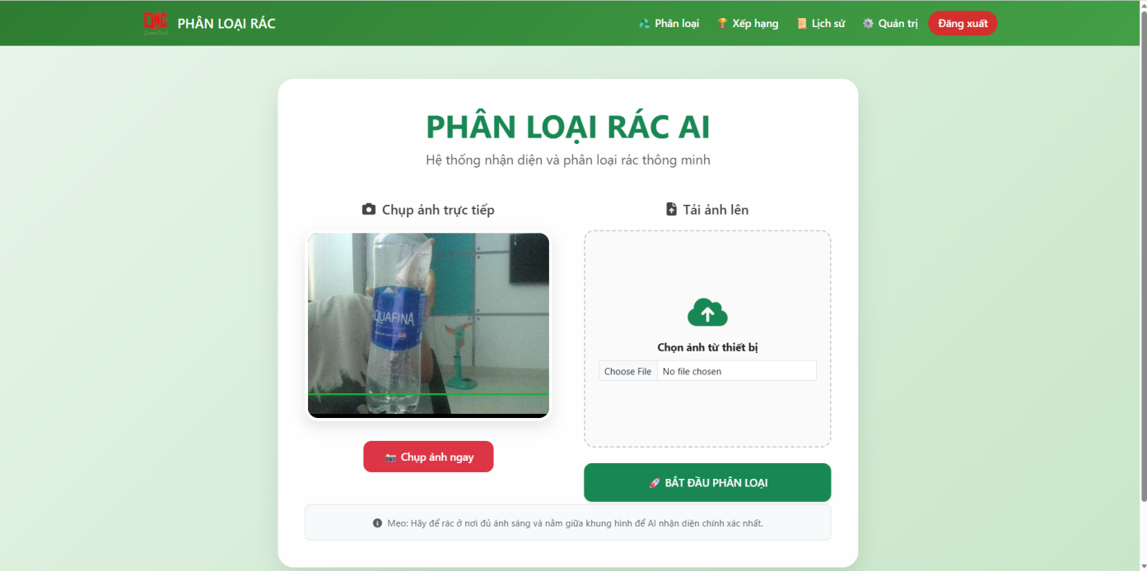
Hình 6.6 Giao diện Phân loại rác chụp ảnh trực tiếp.

Cách 1: Chụp ảnh trực tiếp
- Nhấn Chụp ảnh ngay
- Đưa vật thể rác vào khung hình camera
- Ảnh sẽ hiển thị bên trái
Phù hợp khi sử dụng webcam hoặc camera laptop.
Sau khi đã có ảnh:
Nhấn nút BẮT ĐẦU PHÂN LOẠI
Hệ thống AI sẽ:
- phân tích hình ảnh
- nhận diện loại rác
- hiển thị kết quả


Hình 6.7 Giao diện kết quả phân loại bằng ảnh chụp.
Hướng dẫn & Tác động:
- Mô tả: Nhận diện chất liệu (Ví dụ: Nhựa PET, nilon).
- Tác động: Cảnh báo hệ quả môi trường (Ví dụ: Mất 450 năm để phân hủy).
- Mẹo xử lý: Hành động cụ thể để hỗ trợ tái chế (Ví dụ: Bóp dẹt chai).
Chỉ số cam kết:
- An toàn: Xử lý rác đúng tiêu chuẩn kỹ thuật.
- Môi trường: Mục tiêu giảm thiểu ô nhiễm.
- Chính xác: Kết quả phân tích từ AI tin cậy.
Tương tác nhanh:
- Ẩn bớt: Thu gọn nội dung chi tiết.
- Tiếp tục quét: Quay lại camera để phân loại vật thể mới.
Cách 2: Tải ảnh từ thiết bị
- Nhấn Choose File
- Chọn ảnh rác từ máy tính hoặc điện thoại
- Ảnh sẽ được tải lên hệ thống
Phù hợp khi đã có ảnh sẵn.

Hình 6.8 Giao diện Phân loại rác Tải ảnh từ thiết bị.
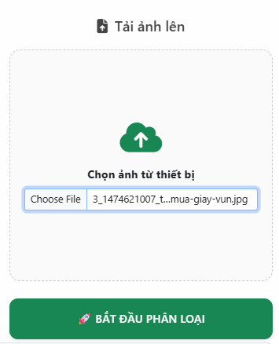
Hình 6.9 Giao diện Phân loại rác khi ảnh đã được chọn.

Hình 6.10 Giao diện kết quả phân loại Tải ảnh trên thiết bị.

5.3.5 Giao diện bảng xếp hạng
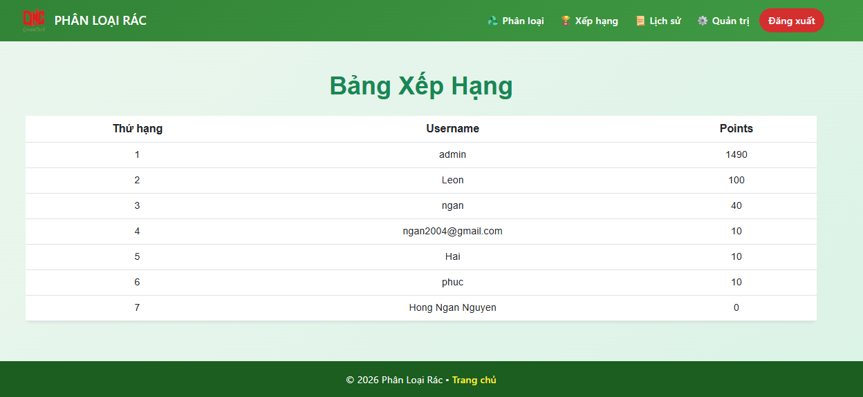
Hình 6.11 Giao diện Bảng xếp hạng.
Đây là nơi vinh danh những thành viên tích cực nhất trong cộng đồng phân loại rác, bao gồm 3 cột thông tin chính:
- Thứ hạng: Vị trí của người dùng dựa trên thành tích (đứng đầu là hạng 1).
- Username: Tên định danh của người dùng trong hệ thống.
- Points (Điểm số): Tổng số điểm tích lũy được. Mỗi lần bạn phân loại rác thành công và chính xác, hệ thống sẽ tự động cộng điểm để thăng hạng.

5.3.6 Giao diện lịch sử hoạt động
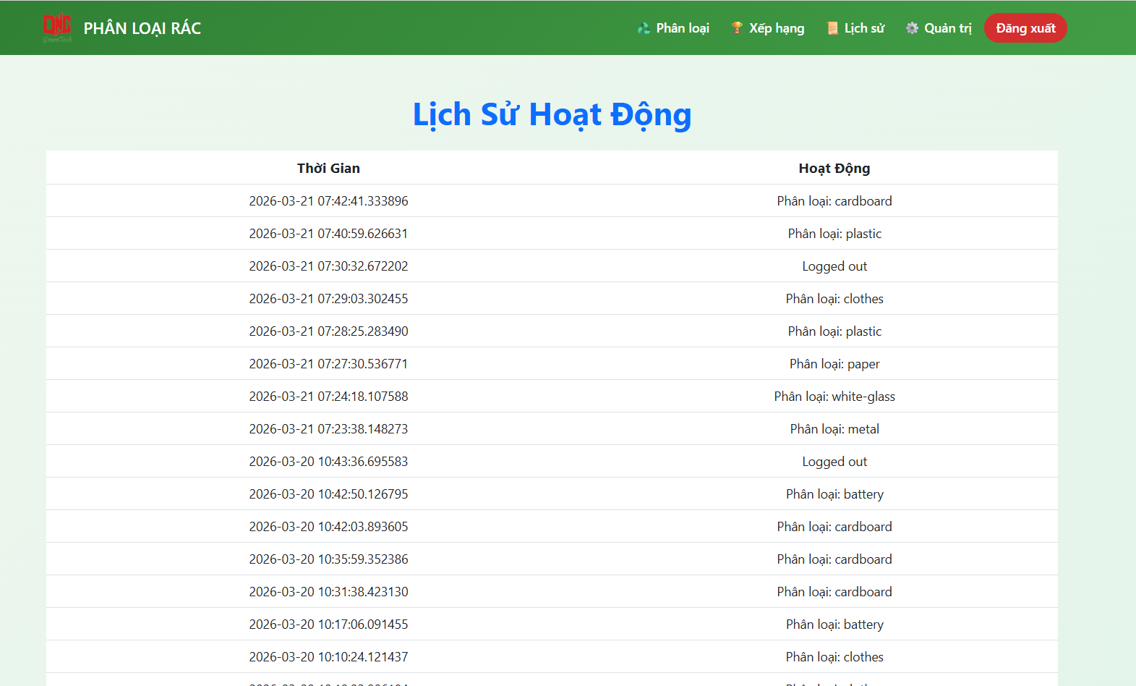
Hình 6.12 Giao diện Lịch sử hoạt động.
Đây là nhật ký cá nhân giúp bạn theo dõi mọi tương tác với hệ thống:
- Thời Gian: Ghi lại chính xác thời điểm (ngày, giờ, giây) bạn thực hiện hành động.
- Hoạt Động: Hiển thị chi tiết nội dung thao tác như:
  - Phân loại: Tên loại rác bạn đã quét (plastic, metal, cardboard...).
  - Trạng thái hệ thống: Ghi nhận các lượt Đăng nhập/Đăng xuất (Logged in/out).
Ý nghĩa: Giúp người dùng kiểm soát lịch sử phân loại và quản lý bảo mật tài khoản.

5.3.7 Giao diện admin
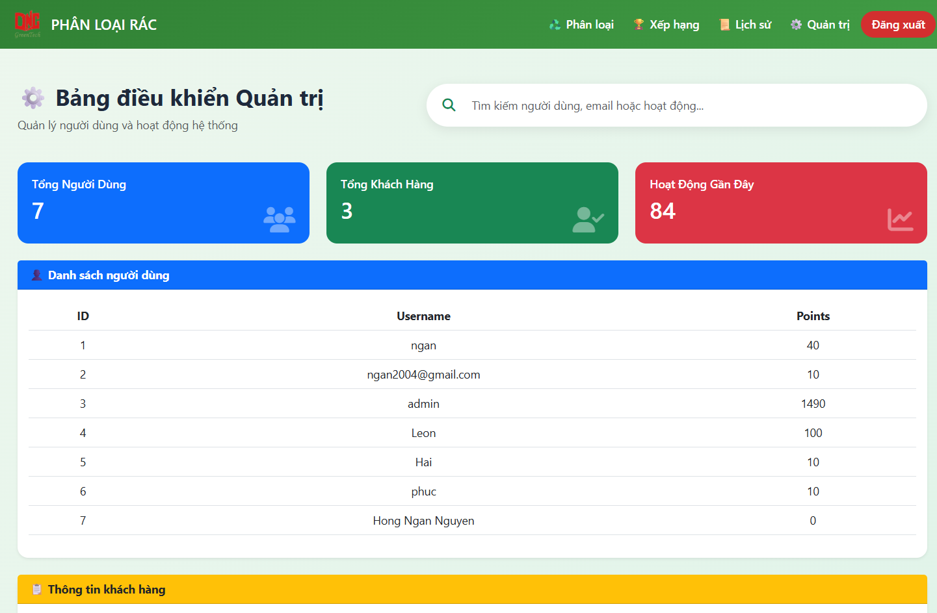
Hình 6.13 Giao diện Quản trị Admin(1).
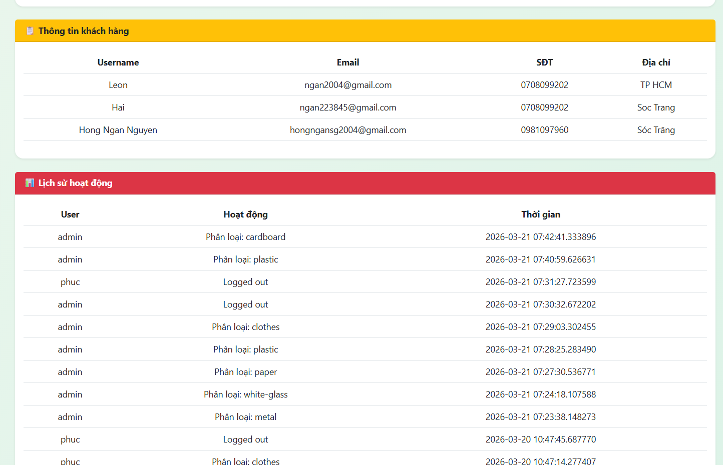
Hình 6.14 Giao diện Quản trị Admin(2).
Giao diện dành riêng cho quản trị viên để nắm bắt tổng thể hệ thống:
- Thẻ thống kê nhanh:
  - Tổng Người Dùng: Số lượng tài khoản đã đăng ký.
  - Tổng Khách Hàng: Số lượng khách hàng hoặc đối tác liên kết.
  - Hoạt Động Gần Đây: Tổng số lượt tương tác trong hệ thống.
- Thanh Tìm Kiếm: Giúp lọc nhanh thông tin người dùng hoặc email.
- Danh Sách Người Dùng: Bảng chi tiết hiển thị ID, Username và Points của tất cả thành viên để dễ dàng quản lý và kiểm tra điểm số.
- Thông Tin Khách Hàng: : Bảng chi tiết hiển thị Username, Email, SĐT, Địa chỉ

5.3.8 Giao diện đổi mật khẩu

Hình 6.15 Giao diện Đổi mật khẩu.
Giao diện bảo mật giúp người dùng cập nhật thông tin đăng nhập:
- Mật khẩu hiện tại: Xác thực danh tính chủ sở hữu tài khoản.
- Mật khẩu mới: Thiết lập dãy ký tự bảo mật mới.
- Xác nhận mật khẩu mới: Nhập lại lần nữa để đảm bảo không có sai sót khi gõ.
- Tính năng phụ: Có biểu tượng "Mắt" để hiển thị/ẩn mật khẩu giúp kiểm tra độ chính xác.
Nút hành động: Cập nhật để lưu thay đổi hoặc Hủy để quay lại.

5.4 Kết quả triển khai thực tế
Đưa ảnh minh họa:
Trường hợp 1
Ảnh chai nhựa
→ Recyclable Waste
Trường hợp 2
Ảnh thức ăn thừa
→ Organic Waste
Trường hợp 3
Ảnh khẩu trang
→ Other Waste

CHƯƠNG 6: KẾT LUẬN VÀ HƯỚNG PHÁT TRIỂN

6.1. Tổng kết những kết quả đạt được của đề tài

6.2. So sánh hiệu năng và tính năng với các nghiên cứu tiền nhiệm

6.3. Những hạn chế còn tồn tại và Hướng phát triển trong tương lai

TÀI LIỆU THAM KHẢO

